Resolución del Pleno del Instituto de Transparencia, Acceso a la Información Pública y Protección de Datos Personales del Estado de México y Municipios, con domicilio en Metepec, Estado de México, a ocho de junio de dos mil veintidós.
Visto el expediente relativo al recurso de revisión 03474/INFOEM/IP/RR/2022, interpuesto por XXXX XXXXXX XXXXXXX, al cual en lo sucesivo se le denominara EL RECURRENTE, en contra de la respuesta a la solicitud de información con número de folio 00003/DIFLAPAZ/IP/2022, por parte del Sistema Municipal Para el Desarrollo Integral de la Familia de la Paz, en lo sucesivo EL SUJETO OBLIGADO; se procede a dictar la presente resolución, con base en lo siguiente.
A N T E C E D E N T E S
1. SOLICITUD. Con fecha treinta y uno de enero de dos mil veintidós, EL RECURRENTE, presentó a través de la Plataforma Nacional de Transparencia (PNT) vinculada al Sistema de Acceso a la Información Mexiquense (SAIMEX) ante EL SUJETO OBLIGADO, solicitud de acceso a la información pública, registrada bajo el número de expediente 00003/DIFLAPAZ/IP/2022, mediante la cual solicitó información en el tenor siguiente:
“Solicito Obtener la opinión de cumplimiento proporcionada directamente por el ente fiscalizador hacia los ayuntamientos y sus descentralizadas (DIF, Sistema de agua, Instituto de la mujer, casa de la cultura, etc): SAT, IMSS, INFONAVIT y SATEM, cada uno en sus respectivos ámbitos y generada x el mismo ente obligado; ya que los reportes fiscales los baja la persona autorizada por el ente obligado con la clave CIEC tratándose del ISR salarios y asimilados y/o asalariados. Se solicita lo siguiente: I. Reportes del aplicativo “Visor de nómina del SAT” por los años 2018, 2019, 2020, y 2021 en sus tres presentaciones: a) Vista anual acumulada. b) Detalle mensual. c) Detalle diferencias sueldos y salarios. II. La constancia de situación fiscal de no adeudo emitida por el INFONAVIT, generada desde el portal empresarial de esa Institución, a través de internet. III. La opinión de no adeudo en el cumplimiento de obligaciones fiscales en materia de seguridad social emitida x el IMSS, generada desde el portal de esa Institución, a través de internet. IV. La opinión de no adeudo en el cumplimiento de obligaciones fiscales estatales emitida por el SATEM, generada desde el portal de esa Institución, a través de internet. V. Un papel de trabajo por el municipio, y otro por cada una de sus descentralizadas que contenga los datos para identificar el ISR participable recuperado por cada mes desde Enero de 2019 hasta Octubre de 2021. Propongo un papel de trabajo con los siguientes encabezados: A) En la columna A “Mes”. B) En la columna B “Año”. C) En la columna C “ISR salarios retenido”. D) En la columna D “ISR salarios enterado”. E) En la columna E “ISR asimilados retenido”. F) En la columna F “ISR asimilados enterado”. G) En la columna G “ISR honorarios y arrendamiento retenido”. H) En la columna H “ISR honorarios y arrendamiento enterado”. I) En la columna I “ISR participable recuperado a valor histórico”. J) En la columna J “Subsidio para el empleo entregado en el mes al trabajador”. K) En la columna K “Subsidio para el empleo acreditado en el mes contra las contribuciones que proceda”. En las filas correspondientes a cada mes, capturar la información de ese periodo. Al calce del papel de trabajo, el monto del ISR participable que no se ha podido recuperar, separando el monto que está pendiente de solicitar, del monto que se solicitó y no se recuperó. VI. Para comprobar que los trabajadores no están siendo afectados x errores en el cálculo de sus impuestos (No tienen diferencias a cargo, ni diferencias a favor en su declaración anual precargada), propongo q seleccionen al azar 5 muestras del ayuntamiento y tres muestras de cada descentralizada. A cada uno de los trabajadores seleccionados el personal responsable del municipio y/o de las descentralizadas, les calcularán el impuesto anual por los años 2017, 2018, 2019, y 2020, con base en los datos precargados en el expediente fiscal del trabajador. Para guardar la confidencialidad, a mi solo me entregarán un papel de trabajo con los siguientes encabezados: A) En la columna A “Nombre del trabajador”, pudiendo identificarlos como: trabajador 1, trabajador 2, trabajador 3 B) En la columna B “Año”. C) En la columna C “Saldo a favor de ISR”. D) En la columna D “Saldo a cargo en el ISR”. E) En la columna E “Diferencia 0 en el ISR”. En las filas se captura la información que corresponda a los resultados de cada trabajador. Si fuera el caso que los trabajadores de la muestra no laboraron para el ayuntamiento o para las descentralizada durante los 4 años, solamente se captura la información de los años que si hayan trabajado. “(Sic)
Modalidad elegida para la entrega de la información: Toda vez que la solicitud se presentó a través de la Plataforma Nacional de Transparencia, se entiende que la información se requiere a través del SAIMEX, correo electrónico y por cualquier otro medio electrónico (USB, SD o CD).
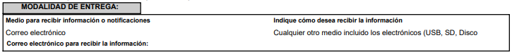
2. DE LA PRÓRROGA. En fecha veintidós de febrero de dos mil veintidós, EL SUJETO OBLIGADO solicitó una prórroga en la entrega de la información en el siguiente tenor:
Con fundamento en el artículo 163 de la Ley de Transparencia y Acceso a la Información Pública del Estado de México y Municipios, se le hace de su conocimiento que el plazo de 15 días hábiles para atender su solicitud de información ha sido prorrogado por 7 días en virtud de las siguientes razones:
NO HAY NINGUNA OBSERVACIÓN AL RESPECTO.
LIC. YETNALESSI SELENE DE LÁZARO CRUZ
Responsable de la Unidad de Transparencia
3. RESPUESTA. Con fecha cuatro de marzo del dos mil veintidós, EL SUJETO OBLIGADO otorgó, a través del SAIMEX, respuesta a la solicitud de acceso a la información de la siguiente manera:
En respuesta a la solicitud recibida, nos permitimos hacer de su conocimiento que con fundamento en el artículo 53, Fracciones: II, V y VI de la Ley de Transparencia y Acceso a la Información Pública del Estado de México y Municipios, le contestamos que:
UNIDAD DE TRANSPARENCIA. Sistema Municipal para el Desarrollo Integral de La Familia La Paz, Estado de México. Estimado Solicitante: En atención a su solicitud de acceso a la información con folio 00003/DIFLAPAZ/IP/2022, ingresada el día 31 (treinta y uno) de Enero del año en curso, a través del Sistema de Acceso a la Información Mexiquense, en la que requirió: “Solicito obtener la opinión de cumplimiento proporcionada directamente por el ente fiscalizador hacia los ayuntamientos y sus descentralizadas (DIF, Sistema de agua, Instituto de la mujer casa de la cultura, etc) SAT, IMSS, INFONACIT y SATEM, cada una en sus respectivos ámbitos y generada x el mismo ente obligado; ya que los reportes fiscales los baja la persona aurtorizada por el ente obligado con una clave CIEC tratándose del ISR salarios y asimilados y/o asalariados. Se solicita lo siguiente: I. Reportes del aplicativo” visor de nómina del SAT” por los años 2018, 2019, 2020 y 2021 en sus tres presentaciones: a) Vista anual acumulada. B) Detalle mensual, c) detalle diferencias sueldos y salario. II. La constancia de situación fiscal de no adeudo emitda por el INFONAVI, generada desde el portal empresarial de esta institución, a través de internet. III. La opinión de no adeudo en el cumplimiento de obligaciones fiscales estatales emitidas x el IMSS, generada desde el portal de esa Institución, a través de internet. V. un papel de trabajo por el municipio , y otro por cada una de sus descentralizadas que contenga los datos para identificar el ISR participable recuperado por cada mes desde Enero de 2019hasta Octubre de 2021. Propongo un papel de trabajo con los siguientes encabezados: A) en la columna A “Mes”. B) En la columna B Año. C) En la columna C “ISR” salario retenido”. D) En la columna D “ISR salario enterado”. E) En la columna E ISR asimiliados retenidos” . F) En la columna F “ISR asimilado enterado. G) En la columna G “ISR honorarios y arrendamiento retenido. H) en la columna H “ISR honorarios y arrendamiento enterado”. I) en la columna I “ISR participable recuperable a valor histórico.” J) en la columna J “subsidio para el empleo entregado en el mes al trabajador “. K) En la columna K) Subsidio para el empleo acreditado en el mes contra las contribuciones que proceda”. En las filas correspondientes a cada mes, capturar la información de ese periodo. Al calce de trabajo, el monto del ISR participable que no se ha podido recuperar, separando el monto que esta pendiente de solicitar, del monto que se solicitó y no se recuper. VI. Para comprobar que los trabajadores no estan siendo afectados x errores en el calculo de sus impuestos (No tienen diferencias a cargo, ni diferencias a favor en su declaración anual precargada), propongo que seleccionen 5 muestras del ayuntamiento y tres muestras de de cada descentralizad. A cada uno de los trabajadores seleccionados en el personal responsable del municipio y/o de las descentralizada, les calculen el impuesto anual por los años 2017, 2018, 2019, y 2020, con base en los datos precargados en el excedente fiscal del trabajador. Para guardar la confidencialida, a mi solo me entregaran un papel de trabajo con los siguientes encabezados: A) En la columna A “Nombre del trabajador”, pudiéndolos identificar como trabajador 1, trabajador 2, trabajador 3 B) En la columna B “año”. C) en la columna C “saldo a favor de ISR”. D) En la columna D “saldo a cargo en el ISR” E) En la columna E “Diferencia 0 en el ISR”. En las filas se captura la información que correspinda a los resultados de cada trabajador. Si fuera en su caso que los trabajadores de la muestra no laboraron para el ayuntamiento o para las descentralizada durante 4 años, solamente se captura la información de los años que si hayan trabajador. (SIC) Con fundamento en los artículos 150, 151, 152, 160 y 167 de la Ley de Transparencia y Acceso a la Información Pública del Estado de México y Municipios, hacemos de su conocimiento que este Sujeto Obligado, denominado Sistema Municipal para el Desarrollo Integral de La Familia La Paz estado de México y Municipios, hacemos de su conocimiento que este Sujeto Obligado, denominado Sistema Municipal para el Desarrollo Integral de La Familia La Paz, es competente para brindarle la información solicitada. De la misma manera, le recordamos que usted dispone de un plazo de 15 días hábiles, contados a partir de que le fue notificada esta respuesta, para interponer un Recurso de Revisión en términos del Artículo 176 de la Ley de Transparencia y Acceso a la Información Pública del Estado de México y Municipios. Sin más por el momento, envió un cordial saludo. A T E N T A M E N T E. LIC. YETNALESSI SELENE DE LÁZARO CRUZ. TITULAR DE LA UNIDAD DE TRANSPARENCIA DEL SISTEMA MUNICIPAL PARA EL DESARROLLO INTEGRAL FAMILIAR LA PAZ, ESTADO DE MÉXICO.
ATENTAMENTE
LIC. YETNALESSI SELENE DE LÁZARO CRUZ
El SUJETO OBLIGADO adjuntó a su respuesta el archivo electrónico denominado:
03-2022.pdf: Del cual se observan los siguientes oficios:

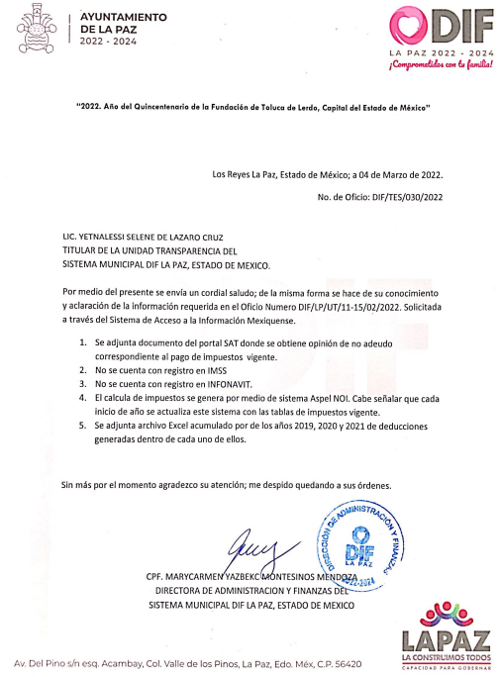
ISR 2019 2020 2021.pdf:
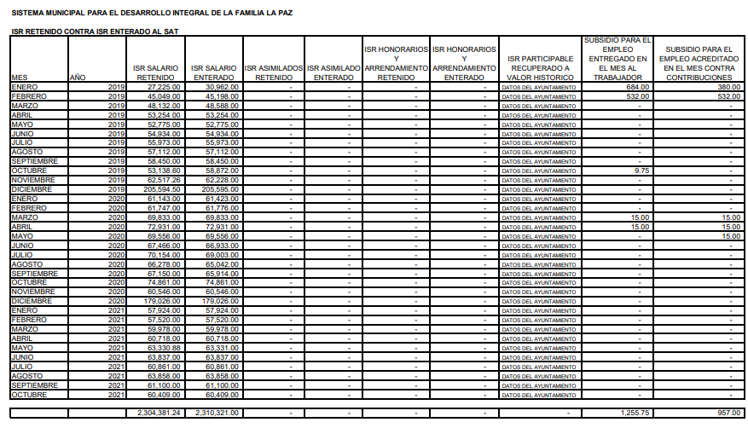
ISR 2019 2020 2021.xlsx:
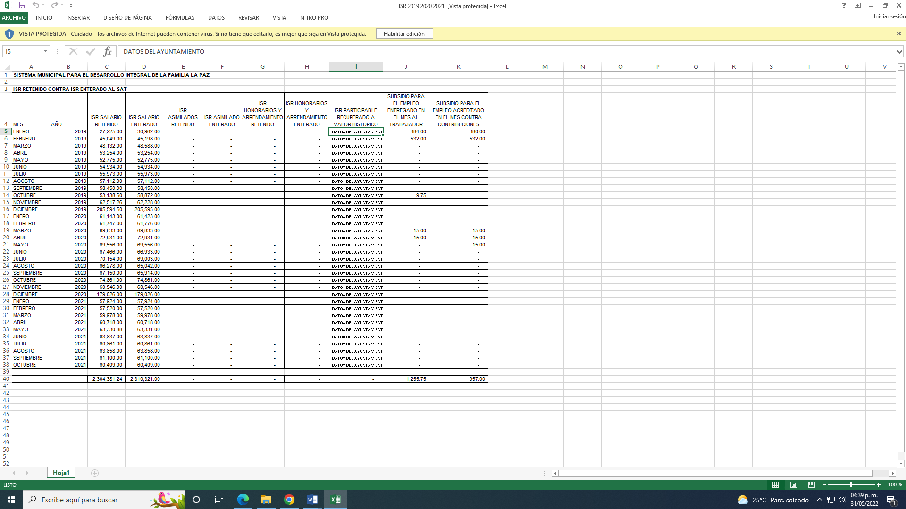
4. RECURSO DE REVISIÓN. Inconforme con la respuesta del SUJETO OBLIGADO, en fecha siete de marzo de dos mil veintidós, EL RECURRENTE interpuso el recurso de revisión, el cual fue registrado en el sistema electrónico con el expediente número 03474/INFOEM/IP/RR/2022, en el cual manifiesta, lo siguiente:
- Acto Impugnado:
“Su respuesta con información errónea de lo solicitado” [sic]
- Razones o Motivos de Inconformidad:
“Por medio de la presente hoy 07 de marzo de 2022 interpongo ante El Instituto de Transparencia, Acceso a la Información Pública y Protección de Datos Personales del Estado de México y Municipios; mi Derecho argumentado en los artículo 176, 177 y 178 de la Ley de Transparencia y Acceso a la Información Pública del Estado de México y Municipios, que es el Recurso de Revisión (queja) en contra del Ente Público Obligado Sistema Municipal Para el Desarrollo Integral de la Familia de la Paz, ya que su respuesta que me entrego oficio por la plataforma a mi petición de información recae en los supuestos establecidos por las fracciones I, II, III, IV, X, XI, XII, XIII y XIV del artículo 179 de la misma Ley de Transparencia y Acceso a la Información Pública del Estado de México y Municipios por lo cual procede en contra. Con el fin de que quede más claro al Ente Obligado Público, para ello me adhiero a lo estipulado en el artículo cuadragésimo quinto del ACUERDO del Consejo Nacional del Sistema Nacional de Transparencia, Acceso a la Información Pública y Protección de Datos Personales, por el que se aprueban los Lineamientos Generales en materia de clasificación y desclasificación de la información, así como para la elaboración de versiones públicas. Publicado en el Diario Oficial de la Federación y por ser un ENTE PÚBLICO OBLIGADO no un contribuyente privado. Y con el afán de cordialidad y apoyar al Ente Público Obligado y cumpla con su Obligación de entregarme lo solicitado, porque pareciera sigue sin entender que se le solicito, que si es de su competencia y de que si cuenta con TODOS los visores de nómina del SAT, ya que los reportes visores de nómina los tiene el Ente Público Obligado desde su portal del SAT; se reitera es información fácil que ya tiene el Ente Obligado en su portal del SAT, repito directamente en su portal del SAT ya que son simples REPORTES reitero REPORTES que ya hizo y entregó el Sistema Municipal Para el Desarrollo Integral de la Familia de la Paz, al ente fiscalizador SAT, y en ningún momento distraen de sus actividades al Ente Público Obligado y mucho menos son SECRETO DE ESTADO, ya que se tienen en máximo 10 minutos. Respecto a la presentación “Detalle Diferencias de Sueldos y Salarios” por cada año (2018, 2019, 2020 Y 2021) cuando el sistema del SAT te los despliega en tablas resúmenes se hacen capturas de pantalla de las tablas que arroja el visor de nóminas del SAT, luego se pegan esas capturas de pantalla en un documento y se convierte a un pdf, se envían y listo (adjunto ejemplo para que sepa cómo). Respecto a las otras dos presentaciones del visor de nóminas del SAT (Vista anual acumulada en vista Horizontal y vertical y Visor detalle mensual) solo tiene que descargar los pdf. de su portal del SAT. Dando solo dos clicks y descargando los archivos (adjunto ejemplos). Ahora para enviar la información se puede enviar en carpetas comprimidas o por medio de un link de la nube drive es sencillo a mi correo electrónico xxxxxxxxxxxxx.xxx de que se puede enviar se puede enviar. Como ya me han hecho favor de entregar otros entes públicos Obligados del Estado de México de las mismas características y sin ningún contratiempo para hacerlo. Respecto a los puntos solicitados II, III y IV si no se tienen convenios de colaboración con esos entes fiscalizadores o con ninguna otra recaudadora estatal de impuestos está bien la respuesta que la exprese que no aplica si esto es así, y si si aplica es darme las constancias y opiniones de cumplimiento al día de esas Recaudadoras estatales a las que les paga impuestos y respecto al punto I espero ahora si lo haya entendido que es una herramienta de ayuda del SAT para ellos y son reportes ya entregados y si aún así no le queda claro para ayudarlo le adjunto ejemplos reales de otros entes públicos y sepa que es lo que le solicito y le falta por entregar. Esperando por fin le haya quedado claro lo requerido al Ente Público Obligado, pido de favor se atienda lo solicitado a la brevedad y no mandarme evasivas sin sustentos. Ocupo los visores de nómina en sus tres presentaciones; a) vista anual acumulada, detalle mensual y detalle diferencias sueldos y salarios por los años 2018, 2019, 2020 y 2021 .Además de los otros puntos II, III y IV si es que aplican. Y el V y VI es una sugerencia de Reporte ejemplo para eficientar y mejorar sus actividades y son Reportes simples reportes. El acceso a la información y la transparencia no solo es un derecho humano, es democracia básica, no un privilegio. Que ya se entiendan de una vez esto. Esperando se pueda dar una resolución lo antes posible con la Información solicitada de manera completa y legible por parte del Ente Público Obligado, confiando de que este Órgano (Instituto de Transparencia, Acceso a la Información Pública y Protección de Datos Personales del Estado de México y Municipios) actué eficiente y eficazmente con el tema. Saludos cordiales. Gracias. Atte. XXXX XXXXXXX” [sic]
Resulta preciso señalar que el RECURRENTE adjuntó los siguientes documentos electrónicos, en el que precisa lo siguiente:
G-35-03-03-2018-01 ejemplo presentación detalle mensual.pdf:
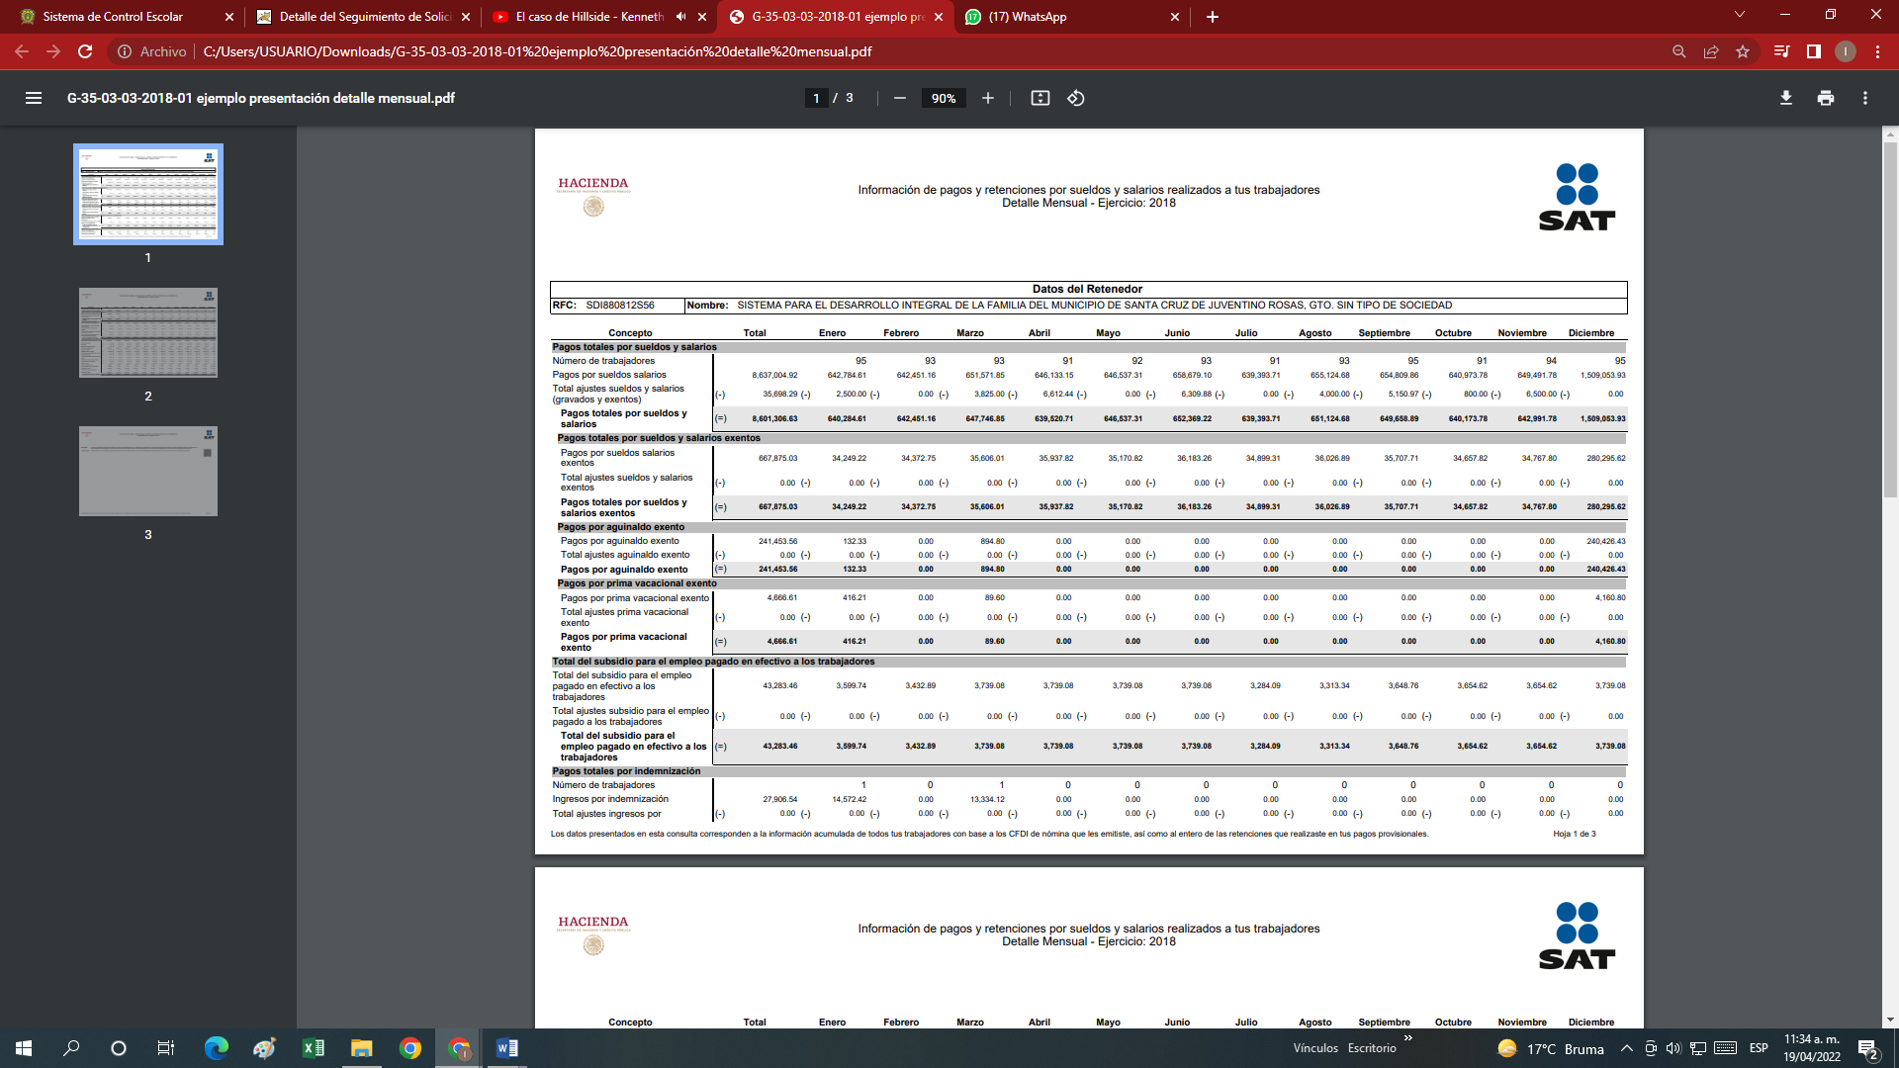
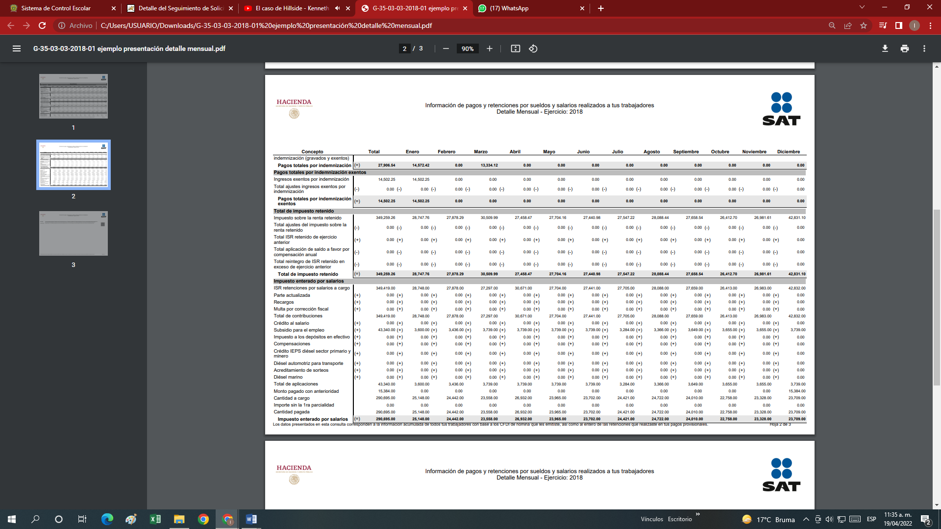
G-13-03-01-2019-01 ejemplo vista anual acumulado o global.pdf

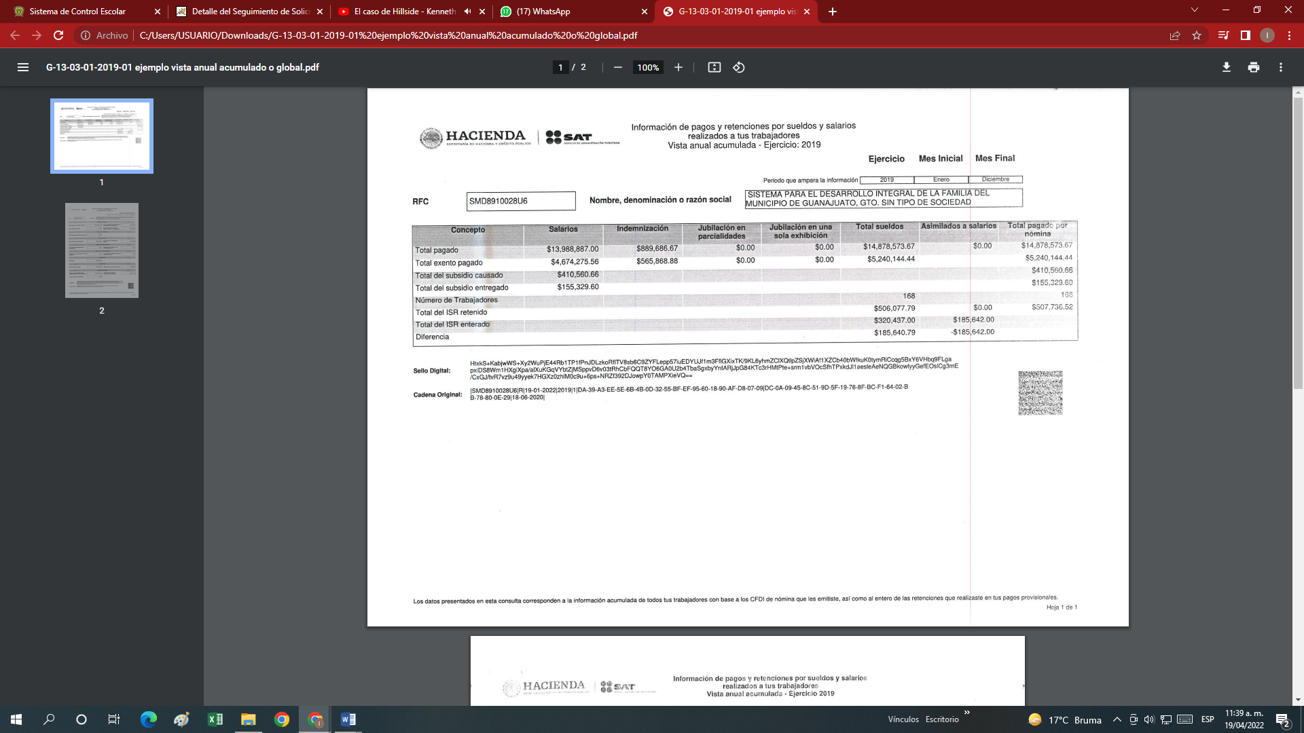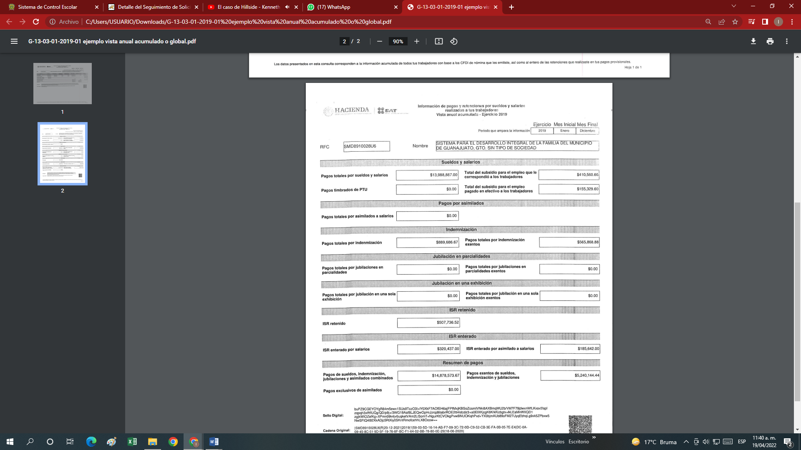
G-13-01-02-2019-01 ejemplo detalle diferencias sueldos y salarios, diferencias mensuales.pdf
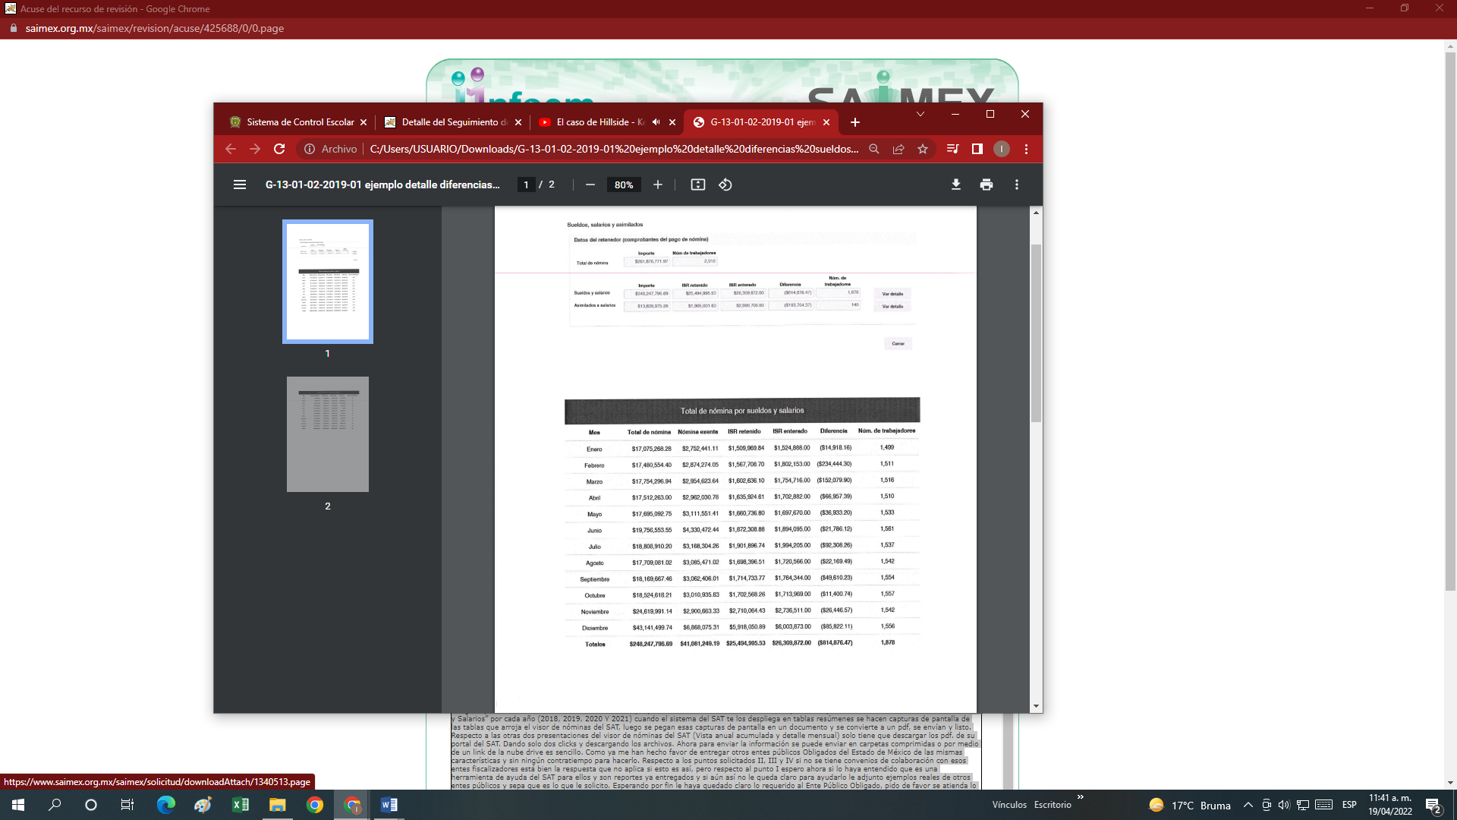
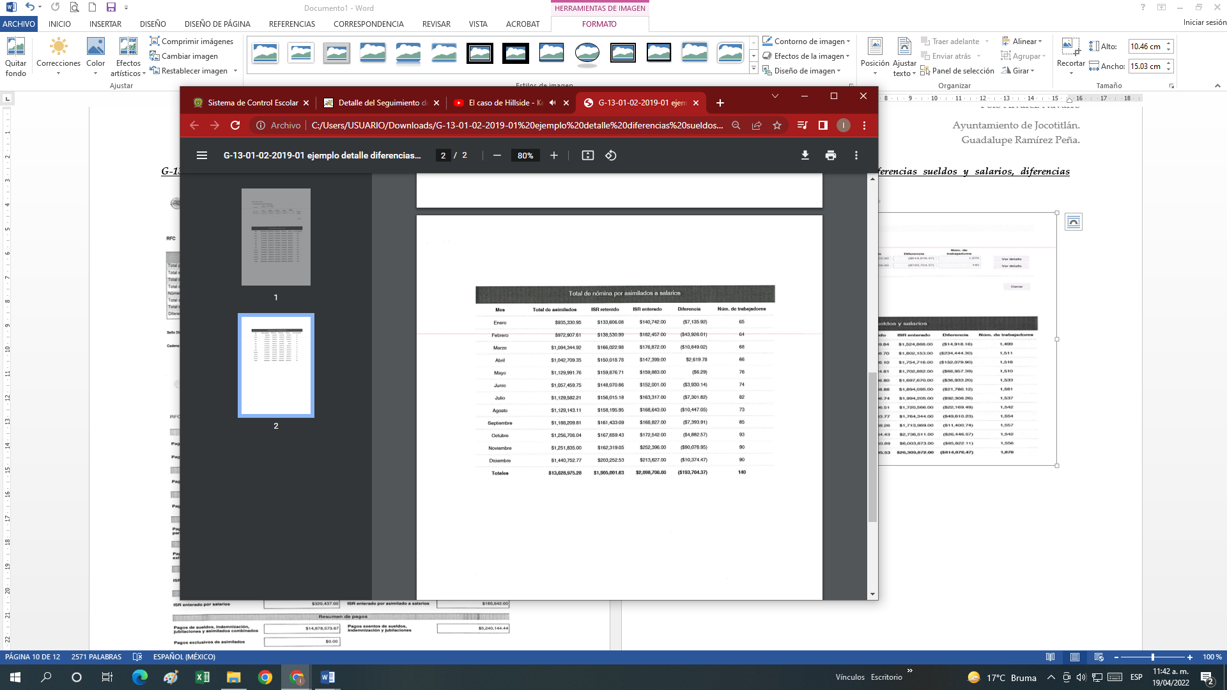
5. TURNO. De conformidad con el artículo 185 fracción I de la Ley de Transparencia y Acceso a la Información Pública del Estado de México y Municipios vigente, el presente recurso de revisión se turnó por el sistema electrónico del Instituto de Transparencia, Acceso a la Información Pública y Protección de Datos Personales del Estado de México y Municipios, a la Comisionada Guadalupe Ramírez Peña, a efecto de que analizara sobre su admisión o su desechamiento.
6. ADMISIÓN DEL RECURSO DE REVISIÓN. Con fecha diez de marzo de dos mil veintidós, este Instituto de Transparencia, Acceso a la Información Pública y Protección de Datos Personales del Estado de México y Municipios, admitió a trámite el recurso de revisión que ahora se resuelve, dando un plazo máximo de siete días hábiles para que las partes manifestaran lo que a su derecho resultara conveniente, ofrecieran pruebas, formularan alegatos y el SUJETO OBLIGADO presentara su informe justificado.
7. INFORME JUSTIFICADO O MANIFESTACIONES. El diecinueve de abril de dos mil veintidós, se recibió, a través del Sistema de Acceso a la Información Mexiquense (SAIMEX), el Informe Justificado del SUJETO OBLIGADO, a través del siguiente archivo electrónico:
Manifestaciones.pdf: El cual contiene el oficio de fecha diecinueve de abril de dos mil veintidós, signado por la Titular de la Unidad de Transparencia del Sistema de Municipal para el Desarrollo Integral Familiar la Paz, que en términos generales confirma su respuesta, tal como se observa a continuación:
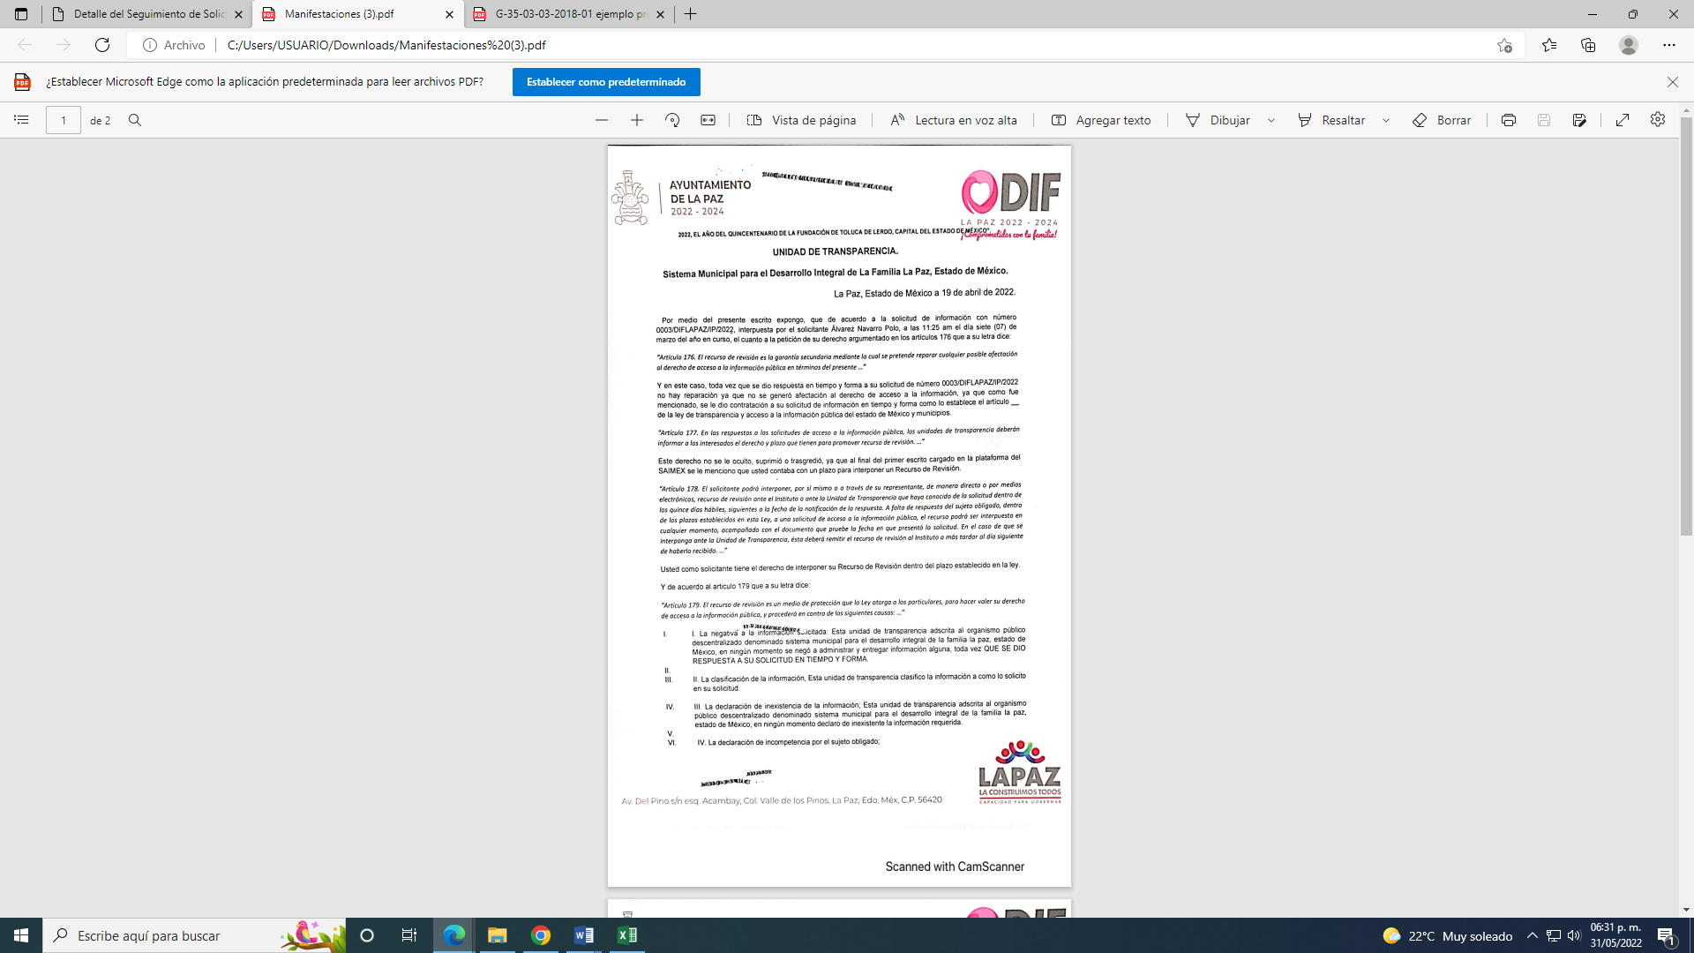
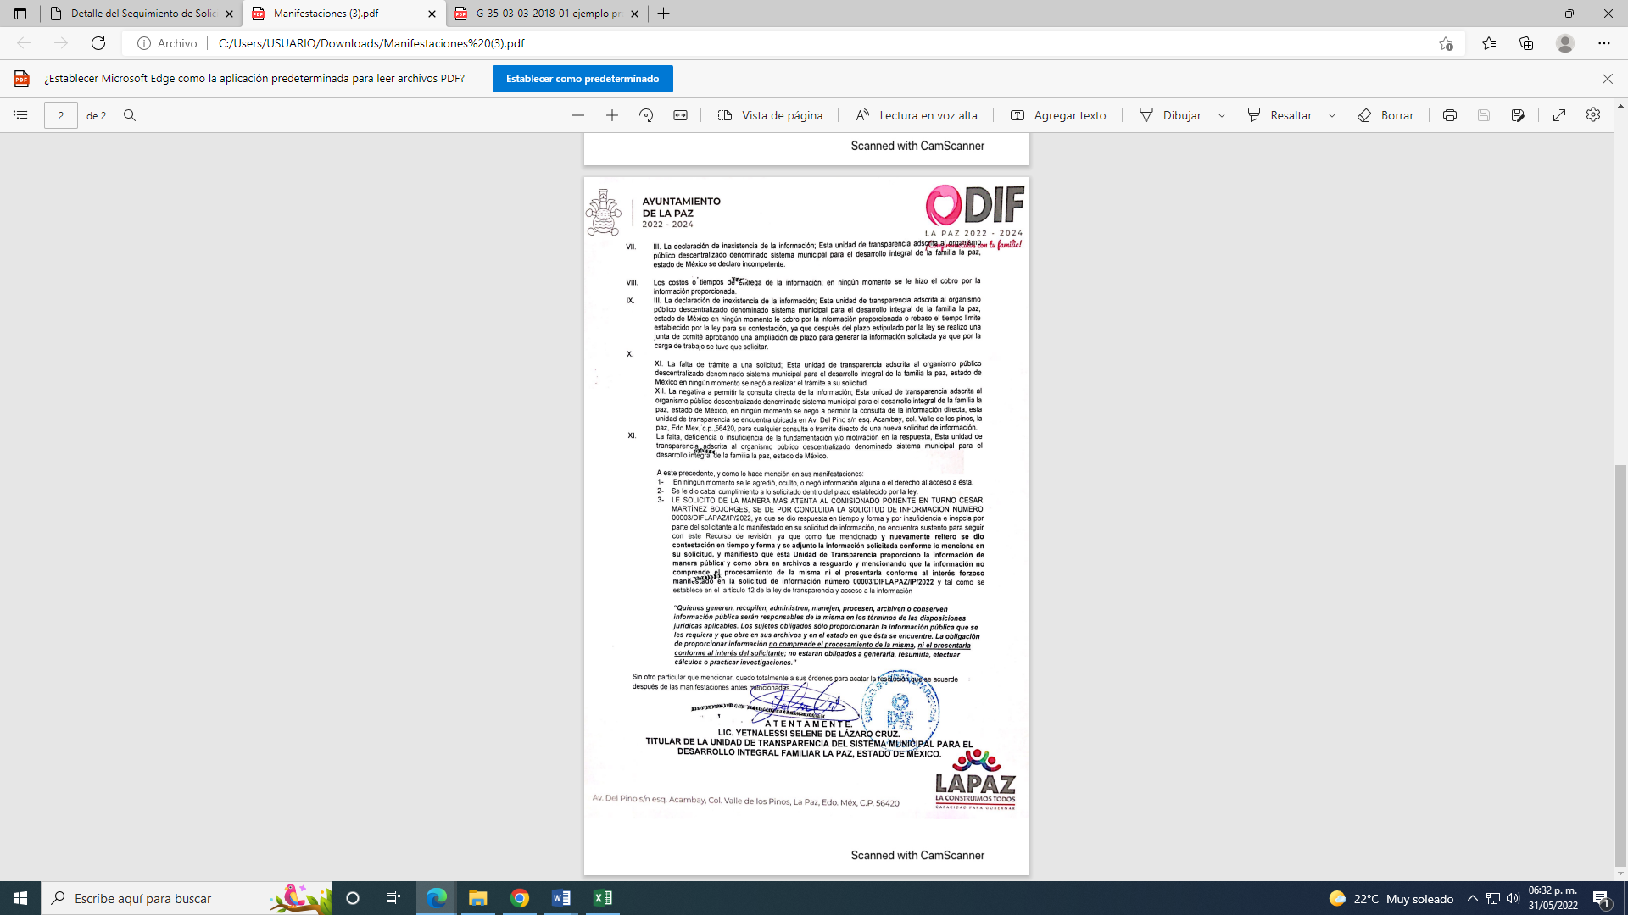
8. CIERRE DE INSTRUCCIÓN. El primero de junio de dos mil veintidós, al no existir diligencias pendientes por desahogar, se emitió el acuerdo por medio del cual se declaró cerrada la instrucción y se determinó pasar el expediente a resolución, en términos del artículo 185 fracción VI y VIII de la Ley de Transparencia y Acceso a la Información Pública del Estado de México y Municipios, iniciando el término legal para dictar resolución definitiva del asunto.
9. AMPLIACIÓN DEL TÉRMINO PARA RESOLVER. En fecha primero de junio de dos mil veintidós, se amplió el término para resolver el recurso de revisión en términos del artículo 181 párrafo tercero de la Ley de Transparencia y Acceso a la Información Pública del Estado de México y Municipios por un plazo de quince días hábiles.
En razón de que fue debidamente sustanciado el expediente electrónico y no existe diligencia pendiente de desahogo, se emite la Resolución que conforme a Derecho proceda, de acuerdo con los siguientes:
C O N S I D E R A N D O S
PRIMERO. COMPETENCIA. El Instituto de Transparencia, Acceso a la Información Pública y Protección de Datos Personales del Estado de México y Municipios, es competente para conocer y resolver el presente recurso de revisión interpuesto por la parte recurrente, conforme a lo dispuesto en los artículos 6, apartado A de la Constitución Política de los Estados Unidos Mexicanos; 5 párrafos trigésimo, trigésimo primero y trigésimo segundo fracciones IV y V de la Constitución Política del Estado Libre y Soberano de México; 2, fracción II; 29, 36 fracciones I y II; 176, 178, 181, 185, fracción I, 186 y 188 de la Ley Transparencia y Acceso a la Información Pública del Estado de México y Municipios; 9, fracciones I y XXIV y 11 del Reglamento Interior del Instituto de Transparencia, Acceso a la Información Pública y Protección de Datos Personales del Estado de México y Municipios.
SEGUNDO. OPORTUNIDAD Y PROCEDIBILIDAD DEL RECURSO DE REVISIÓN. Previo al estudio del fondo del asunto, se procede a analizar los requisitos de oportunidad y procedibilidad que debe reunir el recurso de revisión interpuesto, previstos en los artículos 178 y 180 de la Ley de Transparencia y Acceso a la Información Pública del Estado de México y Municipios.
El recurso de revisión fue interpuesto dentro del plazo de quince días hábiles, previsto en el artículo 178 de la Ley de Transparencia y Acceso a la Información Pública del Estado de México y Municipios, toda vez que el SUJETO OBLIGADO remitió la respuesta a la solicitud de información el día cuatro de marzo de dos mil veintidós, mientras que el recurso de revisión interpuesto por la parte RECURRENTE, se tuvo por presentado el día siete de marzo de dos mil veintidós, esto es, al siguiente día hábil en que tuvo conocimiento de la respuesta impugnada.
En este sentido, al considerar la fecha en que se formuló la solicitud y la fecha en que respondió a esta el SUJETO OBLIGADO; así como la fecha en que se interpuso el recurso de revisión, se concluye que el presente recurso de revisión se encuentra dentro de los márgenes temporales previstos las disposiciones legales referidas.
Así también, por cuanto hace a la procedibilidad del recurso de revisión, una vez realizado el análisis de los formatos de interposición del recurso, se concluye la acreditación plena de los elementos formales precisados por el artículo 180 de la Ley de Transparencia y Acceso a la Información Pública del Estado de México y Municipios, en atención a que fue presentado mediante el formato visible en el SAIMEX.
Finalmente, se advierte que resulta procedente la interposición del recurso, según lo manifestado por el recurrente en sus motivos de inconformidad, de acuerdo al artículo 179, fracción VI del ordenamiento legal citado, que a la letra dice:
“Artículo 179. El recurso de revisión es un medio de protección que la Ley otorga a los particulares, para hacer valer su derecho de acceso a la información pública, y procederá en contra de las siguientes causas:
...
VI. La entrega de información que no corresponda con lo solicitado;”

CUARTO. ESTUDIO Y RESOLUCIÓN DEL ASUNTO. Es conveniente resaltar que la Ley de Transparencia de la Entidad, señala expresamente que toda la información generada, administrada o en posesión de los Sujetos Obligados, derivado del ejercicio de sus atribuciones debe ser accesible de manera permanente a cualquier persona, ello en privilegio del principio de máxima publicidad, en razón de que tiene el carácter de ser pública, tal y como se lee a continuación:
“Artículo 4. El derecho humano de acceso a la información pública es la prerrogativa de las personas para buscar, difundir, investigar, recabar, recibir y solicitar información pública, sin necesidad de acreditar personalidad ni interés jurídico.
Toda la información generada, obtenida, adquirida, transformada, administrada o en posesión de los sujetos obligados es pública y accesible de manera permanente a cualquier persona, en los términos y condiciones que se establezcan en los tratados internacionales de los que el Estado mexicano sea parte, en la Ley General, la presente Ley y demás disposiciones de la materia, privilegiando el principio de máxima publicidad de la información. Solo podrá ser clasificada excepcionalmente como reservada temporalmente por razones de interés público, en los términos de las causas legítimas y estrictamente necesarias previstas por esta Ley.”
De lo anterior, se desprende que los Sujetos Obligados tienen la obligación o deber de atender las solicitudes de acceso a la información pública que se les hagan de su conocimiento y proporcionar la información pública que obren en su poder como así lo establece el artículo 12 de la Ley de Transparencia y Acceso a la Información Pública del Estado de México y Municipios, el cual a la letra dice:
“Artículo 12. Quienes generen, recopilen, administren, manejen, procesen, archiven o conserven información pública serán responsables de la misma en los términos de las disposiciones jurídicas aplicables.
Los sujetos obligados sólo proporcionarán la información pública que se les requiera y que obre en sus archivos y en el estado en que ésta se encuentre. La obligación de proporcionar información no comprende el procesamiento de la misma, ni el presentarla conforme al interés del solicitante; no estarán obligados a generarla, resumirla, efectuar cálculos o practicar investigaciones.
Lo anterior, refiere a que el derecho de acceso a la información pública se satisface en aquellos casos en que se entregue el documento en que conste la información pública, toda vez que, los Sujetos Obligados no tienen el deber de generar, poseer o administrar la información pública a un grado de detalle; esto es, que no tienen la obligación de generar un documento ad hoc, para satisfacer el derecho de acceso a la información pública.
Aunado a ello el artículo 24 de la Ley de la materia, dispone que los Sujetos Obligados sólo proporcionarán la información pública que generen, administren o posean en el ejercicio de sus atribuciones; por consiguiente, la información pública se encuentra a disposición de cualquier persona, lo que implica que es deber de los Sujetos Obligados, garantizar el derecho de acceso a la información pública.
En conclusión, el derecho de acceso a la información pública, consiste en que la información solicitada conste en un documento en cualquiera de sus formas, a saber: expedientes, reportes, estudios, actas, resoluciones, oficios, correspondencia, acuerdos, directivas, directrices, circulares, contratos, convenios, instructivos, notas, memorandos, estadísticas o bien, cualquier otro registro que documente el ejercicio de las facultades, funciones y competencias de los Sujetos Obligados; los que, podrán estar en cualquier medio, sea escrito, impreso, sonoro, visual, electrónico, informático u holográfico de conformidad con el artículo 3, fracción XI de la Ley de la materia, el cual señala lo siguiente:
“Artículo 3. Para los efectos de la presente Ley se entenderá por:
…
XI. Documento: Los expedientes, reportes, estudios, actas, resoluciones, oficios, correspondencia, acuerdos, directivas, directrices, circulares, contratos, convenios, instructivos, notas, memorandos, estadísticas o bien, cualquier otro registro que documente el ejercicio de las facultades, funciones y competencias de los sujetos obligados, sus servidores públicos e integrantes, sin importar su fuente o fecha de elaboración. Los documentos podrán estar en cualquier medio, sea escrito, impreso, sonoro, visual, electrónico, informático u holográfico;…”
Siendo aplicable, el Criterio de interpretación en el orden administrativo número 0002-11, emitido por Acuerdo del Pleno del Instituto de Transparencia y Acceso a la Información Pública del Estado de México y Municipios; publicado en el Periódico Oficial del Gobierno del Estado Libre y Soberano de México “Gaceta del Gobierno”, el diecinueve de octubre de dos mil once, cuyo rubro y texto refieren lo siguiente:
“CRITERIO 0002-11
INFORMACIÓN PÚBLICA, CONCEPTO DE, EN MATERIA DE TRANSPARENCIA. INTERPRETACIÓN SISTEMÁTICA DE LOS ARTÍCULOS 2°, FRACCIÓN V, XV, Y XVI, 3°, 4°, 11 Y 41. De conformidad con los artículos antes referidos, el derecho de acceso a la información pública, se define en cuanto a su alcance y resultado material, el acceso a los archivos, registros y documentos públicos, administrados, generados o en posesión de los órganos u organismos públicos, en virtud del ejercicio de sus funciones de derecho público, sin importar su fuente, soporte o fecha de elaboración.
En consecuencia el acceso a la información se refiere a que se cumplan cualquiera de los siguientes tres supuestos:
1) Que se trate de información registrada en cualquier soporte documental, que en ejercicio de las atribuciones conferidas, sea generada por los Sujetos Obligados;
2) Que se trate de información registrada en cualquier soporte documental, que en ejercicio de las atribuciones conferidas, sea administrada por los Sujetos Obligados, y
3) Que se trate de información registrada en cualquier soporte documental, que en ejercicio de las atribuciones conferidas, se encuentre en posesión de los Sujetos Obligados.”

Una vez precisado lo anterior conviene recordar que la parte solicitante requirió del SUJETO OBLIGADO lo siguiente:
I. Reportes del aplicativo “Visor de nómina del SAT” por los años 2018, 2019, 2020, y 2021 en sus tres presentaciones:
a. Vista anual acumulada.
b. Detalle mensual.
c. Detalle diferencias sueldos y salarios.
II. La constancia de situación fiscal de no adeudo emitida por el INFONAVIT, generada desde el portal empresarial de esa Institución, a través de internet.
III. La opinión de no adeudo en el cumplimiento de obligaciones fiscales en materia de seguridad social emitida por el IMSS, generada desde el portal de esa Institución, a través de internet.
IV. La opinión de no adeudo en el cumplimiento de obligaciones fiscales estatales emitida por el SATEM, generada desde el portal de esa Institución, a través de internet.
V. Un papel de trabajo por el municipio, y otro por cada una de sus descentralizadas que contenga los datos para identificar el ISR participable recuperado por cada mes desde Enero de 2019 hasta Octubre de 2021. Propongo un papel de trabajo con los siguientes encabezados:
A. En la columna A “Mes”.
B. En la columna B “Año”.
C. En la columna C “ISR salarios retenido”.
D. En la columna D “ISR salarios enterado”.
E. En la columna E “ISR asimilados retenido”.
F. En la columna F “ISR asimilados enterado”.
G. En la columna G “ISR honorarios y arrendamiento retenido”.
H. En la columna H “ISR honorarios y arrendamiento enterado”.
I. En la columna I “ISR participable recuperado a valor histórico”.
J. En la columna J “Subsidio para el empleo entregado en el mes al trabajador”.
K. En la columna K “Subsidio para el empleo acreditado en el mes contra las contribuciones que proceda”.
En las filas correspondientes a cada mes, capturar la información de ese periodo. Al calce del papel de trabajo, el monto del ISR participable que no se ha podido recuperar, separando el monto que está pendiente de solicitar, del monto que se solicitó y no se recuperó.
VI. Para comprobar que los trabajadores no están siendo afectados por errores en el cálculo de sus impuestos (No tienen diferencias a cargo, ni diferencias a favor en su declaración anual precargada), propongo que seleccionen al azar 5 muestras del ayuntamiento y tres muestras de cada descentralizada. A cada uno de los trabajadores seleccionados el personal responsable del municipio y/o de las descentralizadas, les calcularán el impuesto anual por los años 2017, 2018, 2019, y 2020, con base en los datos precargados en el expediente fiscal del trabajador. Para guardar la confidencialidad, a mí solo me entregarán un papel de trabajo con los siguientes encabezados:
A. En la columna A “Nombre del trabajador”, pudiendo identificarlos como: trabajador 1, trabajador 2, trabajador 3
B. En la columna B “Año”.
C. En la columna C “Saldo a favor de ISR”.
D. En la columna D “Saldo a cargo en el ISR”.
E. En la columna E “Diferencia 0 en el ISR”.
En las filas se captura la información que corresponda a los resultados de cada trabajador. Si fuera el caso que los trabajadores de la muestra no laboraron para el ayuntamiento o para las descentralizadas durante los 4 años, solamente se captura la información de los años que si hayan trabajado.
En respuesta, el SUJETO OBLIGADO, la CPF. Marycarmen Yazbeck Montesinos Mendoza, Directora de Administración y Finanzas del Sistema Municipal DIF La Paz, manifiesta lo siguiente:
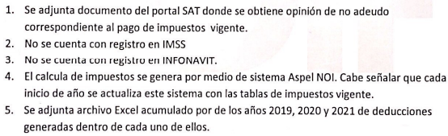
Asimismo, adjuntó el ISR retenido contra ISR enterado al SAT, como se observa a continuación:
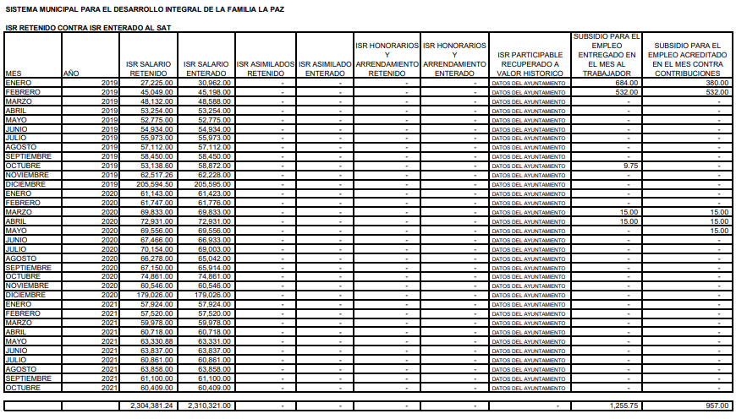
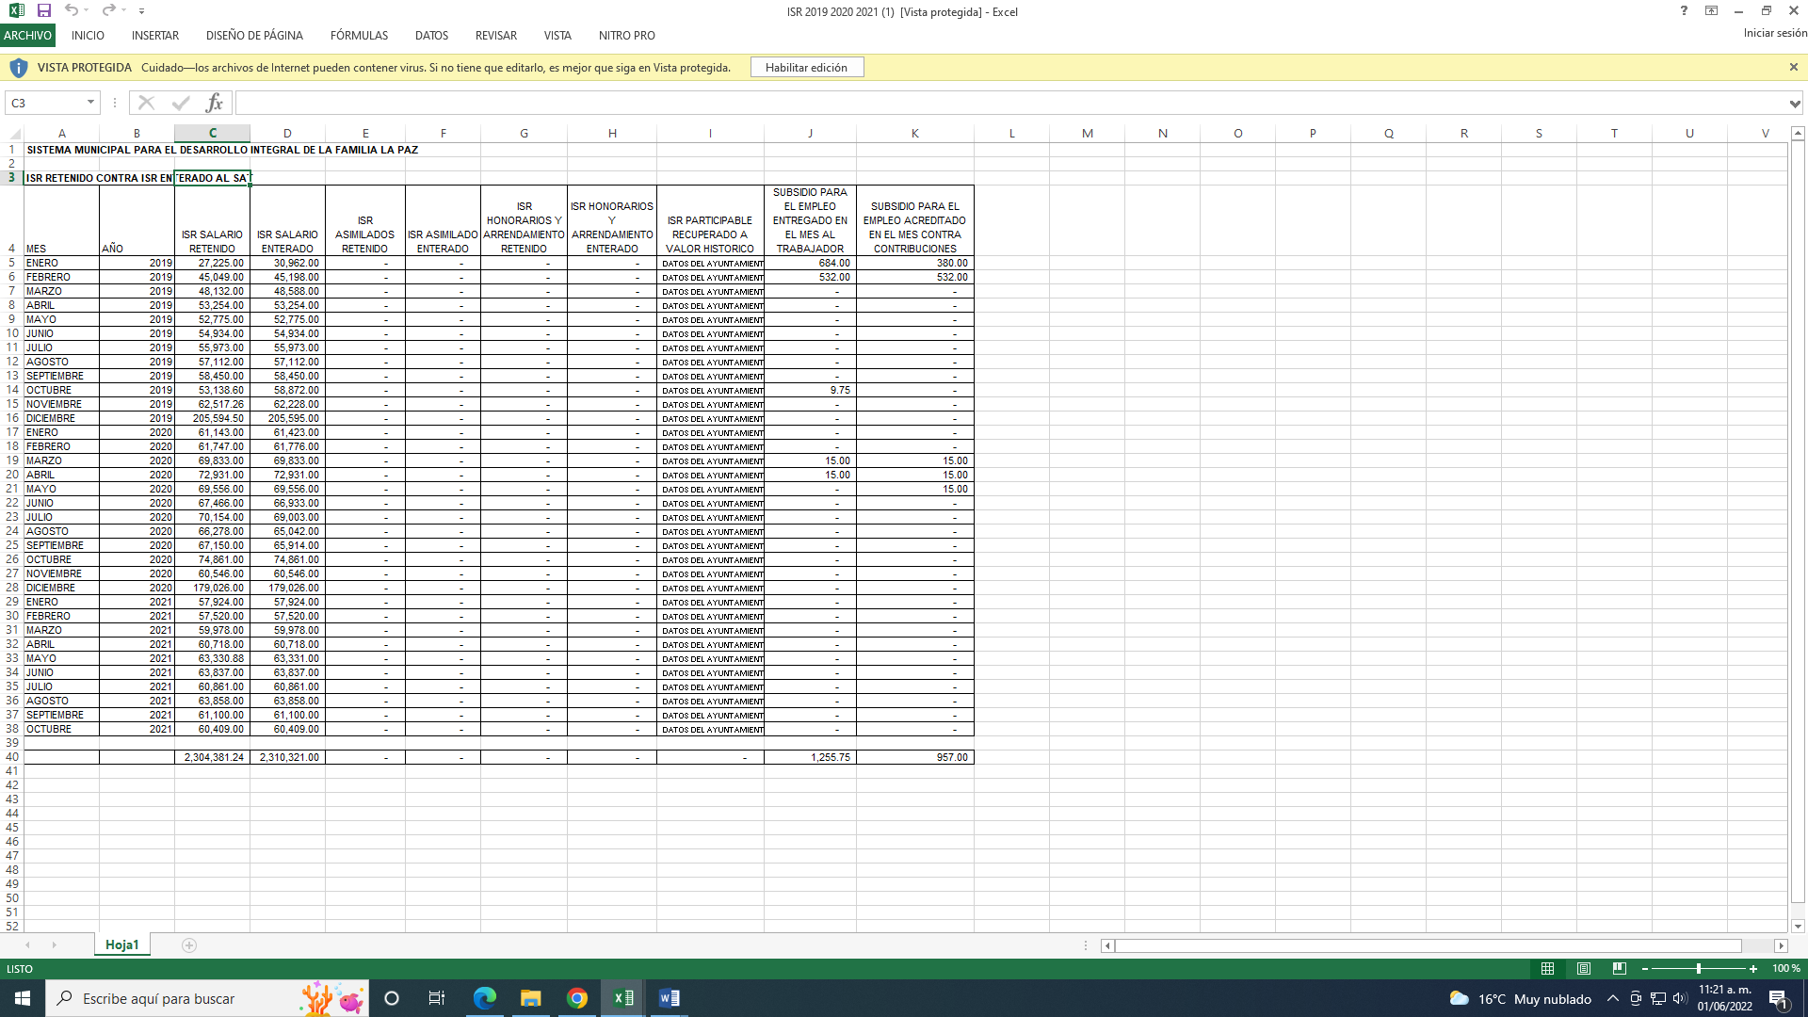
Conocida la respuesta por el particular, al no estar conforme con los términos de la misma, presentó el recurso de revisión que nos ocupa, mediante el cual señaló como motivo de inconformidad, en lo medular por la información errónea de lo solicitado.
Admitido el presente recurso de revisión, en términos del artículo 185 fracción II de la Ley de Transparencia y Acceso a la Información Pública del Estado de México y Municipios, se integró el expediente y se puso a disposición de las partes para que, en un plazo máximo de siete días hábiles, manifestaran lo que a su derecho resultara conveniente.
En tal sentido, el SUJETO OBLIGADO remitió su informe justificado, mediante el cual, ratificó en lo sustancial la respuesta proporcionada en primera instancia, por lo que respecta a la parte RECURRENTE, resulto omiso de rendir manifestación alguna.
Tocante al punto I y IV, mediante los cuales se requieren los reportes del aplicativo “Visor de nómina del SAT” de los años 2018, 2019, 2020, y 2021 en sus tres presentaciones: a. Vista anual acumulada, b. Detalle mensual y c. Detalle diferencias sueldos y salarios, y la opinión de no adeudo en el cumplimiento de obligaciones fiscales estatales emitida por el SAT, es preciso referir, en primer lugar, que las personas físicas y morales están obligadas al pago del impuesto sobre la renta respecto de todos sus ingresos, en los términos establecidos en el artículo 1 de la Ley del Impuesto Sobre la Renta.
En el caso de las personas físicas, se consideran ingresos por la prestación de un servicio personal subordinado, los salarios y demás prestaciones que deriven de una relación laboral, incluyendo la participación de los trabajadores en las utilidades de las empresas y las prestaciones percibidas como consecuencia de la terminación de la relación laboral, encontrándose obligados a efectuar las retenciones y enteros mensuales quienes hagan pagos por dichos conceptos, y expedir y entregar comprobantes fiscales respectivos, de conformidad con los artículos 94 fracción I, 96 párrafo primero y 99 fracciones I y II de la Ley del Impuesto Sobre la Renta, a saber:
“Artículo 94. Se consideran ingresos por la prestación de un servicio personal subordinado, los salarios y demás prestaciones que deriven de una relación laboral, incluyendo la participación de los trabajadores en las utilidades de las empresas y las prestaciones percibidas como consecuencia de la terminación de la relación laboral. Para los efectos de este impuesto, se asimilan a estos ingresos los siguientes:
I. Las remuneraciones y demás prestaciones, obtenidas por los funcionarios y trabajadores de la Federación, de las entidades federativas y de los municipios, aun cuando sean por concepto de gastos no sujetos a comprobación, así como los obtenidos por los miembros de las fuerzas armadas.
(…)
Artículo 96. Quienes hagan pagos por los conceptos a que se refiere este Capítulo están obligados a efectuar retenciones y enteros mensuales que tendrán el carácter de pagos provisionales a cuenta del impuesto anual. No se efectuará retención a las personas que en el mes únicamente perciban un salario mínimo general correspondiente al área geográfica del contribuyente.
…
Artículo 99. Quienes hagan pagos por los conceptos a que se refiere este Capítulo, tendrán las siguientes obligaciones:
I. Efectuar las retenciones señaladas en el artículo 96 de esta Ley.
…
III. Expedir y entregar comprobantes fiscales a las personas que reciban pagos por los conceptos a que se refiere este Capítulo, en la fecha en que se realice la erogación correspondiente, los cuales podrán utilizarse como constancia o recibo de pago para efectos de la legislación laboral a que se refieren los artículos 132 fracciones VII y VIII, y 804, primer párrafo, fracciones II y IV, de la Ley Federal de Trabajo.”
En este orden de ideas, se advierte que los municipios, al estar obligados a realizar el pago a los servidores públicos por los servicios prestados, de conformidad con el artículo 71 de la Ley del Trabajo de los Servidores Públicos del Estado de México, deben retener el impuesto sobre la renta y enterarlo al Servicio de Administración Tributaria, SAT, a más tardar el día 17 del mes inmediato posterior a aquel que corresponda el pago, al ser la dependencia que se encarga de la recaudación, impuestos y la vigilancia del cumplimiento de las obligaciones fiscales por parte de los contribuyentes.
Para tales efectos, la entidad retenedora, debe entregar un comprobante fiscal que ampare las respectivas retenciones conforme a lo establecido en los artículos 29 párrafo primero y 32-G fracción I del Código Financiero de la Federación:
“Artículo 29. Cuando las leyes fiscales establezcan la obligación de expedir comprobantes fiscales por los actos o actividades que realicen, por los ingresos que se perciban o por las retenciones de contribuciones que efectúen, los contribuyentes deberán emitirlos mediante documentos digitales a través de la página de Internet del Servicio de Administración Tributaria. Las personas que adquieran bienes, disfruten de su uso o goce temporal, reciban servicios, realicen pagos parciales o diferidos que liquidan saldos de comprobantes fiscales digitales por Internet, o aquéllas a las que les hubieren retenido contribuciones deberán solicitar el comprobante fiscal digital por Internet respectivo. Los contribuyentes que exporten mercancías que no sean objeto de enajenación o cuya enajenación sea a título gratuito, deberán expedir el comprobante fiscal digital por Internet que ampare la operación.
…
Artículo 32-G. La Federación, las Entidades Federativas, el Distrito Federal, y sus Organismos Descentralizados, así como los Municipios, tendrán la obligación de presentar ante las autoridades fiscales, a través de los medios y formatos electrónicos que señale el Servicio de Administración, la información relativa a:
I. Las personas a las que en el mes inmediato anterior les hubieren efectuado retenciones de impuesto sobre la renta, así como de los residentes en el extranjero a los que les hayan efectuado pagos de acuerdo con lo previsto en el Título V de la Ley del Impuesto sobre la Renta.”
Ahora bien, respecto del “visor de comprobantes nómina” del Servicio de Administración Tributaria, cabe señalar que es una herramienta o aplicación en línea que permite a los trabajadores consultar de manera anticipada el acumulado de ingresos y retenciones provenientes de comprobantes de nómina, y a los patrones consultar los pagos realizados de los trabajadores de forma acumulada, provenientes de los comprobantes de nómina, asimismo, permite verificar la información de forma individual de cada uno de los trabajadores a los que se les haya expedido un comprobante de nómina, permitiendo conciliar el impuesto retenido, contra el enterado en pagos provisionales, la finalidad de dicho aplicativo, es identificar de manera oportuna errores en la información timbrada, y en su caso corregirla.
En el caso concreto, el requerimiento señalado con el romano I, se enfoca en el visor de comprobantes de nómina para patrones, que tiene por objetivo consultar la información correspondiente a los pagos realizados por concepto de sueldos y salarios a los trabajadores, así como el pre llenado y entero de pagos provisionales del impuesto sobre la renta, retenidos por salarios y asimilados a salarios.
Cabe señalar que dicha herramienta, es un servicio que se localiza en el portal de internet del SAT, concretamente en el apartado de declaraciones, y, para acceder a la misma, es necesario autenticarse con el RFC y la contraseña o e. Firma, asimismo, de conformidad con la Guía de Usuario del visor de comprobantes de nómina del patrón, las modalidades de consulta son las siguientes:

Advirtiéndose que la información a la cual desea acceder el particular corresponde con la generada a partir de una consulta global, misma que permite al retenedor conocer la información global o acumulada que asentó en los comprobantes de todos sus trabajadores, que contempla las modalidades “vista anual acumulada”, “vista anual” y “vista mensual”, información que puede descargarse en archivo pdf, corresponde con los incisos a y b del requerimiento de información.
Respecto del detalle de diferencias sueldos y salarios, dicha información corresponde a un resumen de los comprobantes de nómina que se expidieron por conceptos de sueldos y salarios, que se desglosa al seleccionar “consultar información Global”, tal y como lo establece la guía:
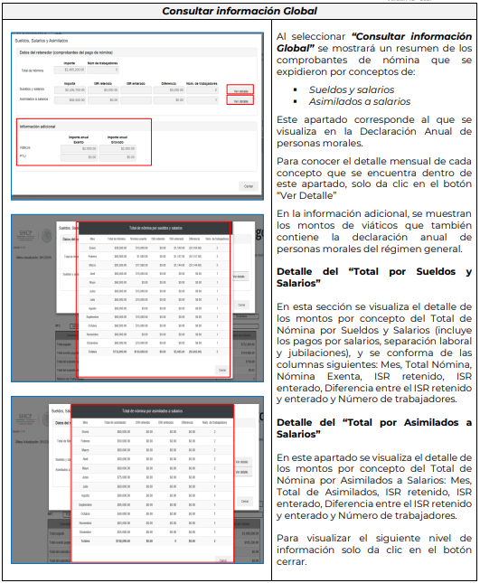
Derivado de lo anterior, se presume que el SUJETO OBLIGADO, al ser un ente retenedor del impuesto sobre la renta que se genere por ingresos por salarios -y en general por la prestación de un servicio-, y encontrarse constreñido a entregar un comprobante fiscal digital por internet que ampare dichas retenciones, para el cumplimiento de las obligaciones fiscales que le impone la Ley, podría encontrarse en posibilidad de entregar la información que es tema de estudio, toda vez que la información alojada en el referido aplicativo se alimenta con la información que deriva del timbrado de los comprobantes fiscales, una vez que estos se generan, siendo procedente ordenar, en versión pública de ser necesario, la entrega de los reportes generados en el visor de comprobantes de nómina del patrón, que le fueron requeridos de los años 2018, 2019, 2020 y 2021, para el caso de que cuente con ellos.
No obstante de lo anterior, no debe perderse de vista que la normatividad aplicable no establece como obligatorio el uso de dicha herramienta, por lo que, si la información a la que se hace referencia no obra en los archivos del SUJETO OBLIGADO, bastará con que así se haga del conocimiento del particular para tener por colmado el derecho de acceso del particular.
Lo anterior es así en virtud de que los entes públicos únicamente se encuentran obligados a entregar aquella información que les sea requerida y que hubieran generado, administren o posean y obre en sus archivos, en estado en el que se encuentre, más no les constriñe a procesar, generar o resumir información, realizar cálculos o practicar investigaciones para presentarla conforme al interés de los particulares, según lo establece el párrafo segundo de la Ley de Transparencia y Acceso a la Información Pública del Estado de México y Municipios.
Respecto del romano IV mediante el cual se solicita la opinión de no adeudo en el cumplimiento de obligaciones fiscales, se menciona que es un trámite que se realiza en línea, a través del portal de internet del SAT, que consiste en un reporte emitido por el SAT que permite consultar de manera instantánea la situación del cumplimiento de las obligaciones fiscales al momento de la fecha de la consulta, por lo que, si el SUJETO OBLIGADO, entre otras obligaciones fiscales, se encuentra constreñido a retener el impuesto sobre la renta, así como enterarlo al Servicio de Administración Tributaria, a través de sus declaraciones provisionales y anual, resulta de interés a la sociedad el conocer si se encuentra al corriente en el cumplimiento de las mismas, consecuentemente es procedente ordenar la entrega del referido documento, para tener por atendido el requerimiento de información, para lo cual no está demás señalar que en el portal del SAT, se contemplan las siguientes opciones para su obtención:
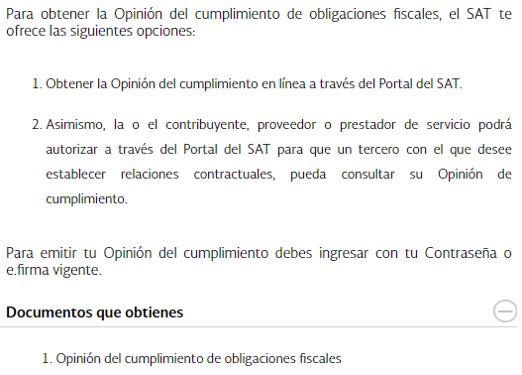
Asimismo, la Resolución Miscelánea Fiscal para 2022 establece, en la regla 2.1.37 el procedimiento que debe observarse para la obtención de la opinión de cumplimiento de obligaciones fiscales, a saber:
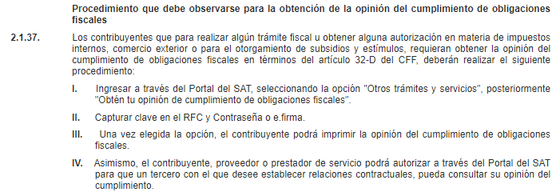
La multicitada opinión se generará atendiendo a la situación fiscal del contribuyente en los siguientes sentidos:
- Positiva.- Cuando el contribuyente esté inscrito y al corriente en el cumplimiento de las obligaciones que se consideran en los numerales 1 a 12 de esta regla.
- Negativa.- Cuando el contribuyente no esté al corriente en el cumplimiento de las obligaciones que se consideran en los numerales 1 a 12 de esta regla.
- Inscrito sin obligaciones.- Cuando el contribuyente está inscrito en el RFC pero no tiene obligaciones fiscales.
La autoridad, a fin de generar la opinión del cumplimiento de obligaciones fiscales, revisará que el contribuyente solicitante:
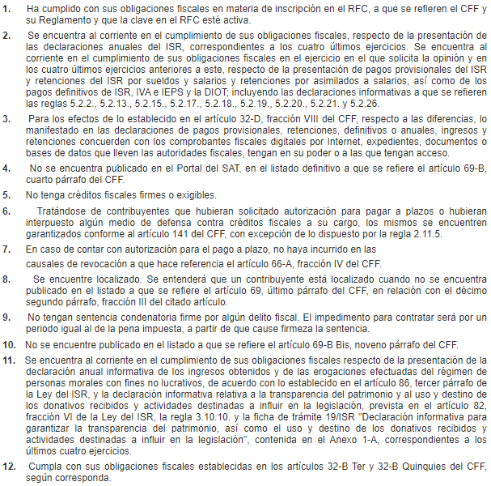
Tocante a los romanos II y III, mediante los cuales se requiere la constancia de situación fiscal de no adeudo emitida por el INFONAVIT, generada desde el portal empresarial de esa Institución, a través de internet y la opinión de no adeudo en el cumplimiento de obligaciones fiscales en materia de seguridad social emitida por el IMSS, generada desde el portal de esa Institución, a través de internet, se precisa lo siguiente:
Con relación a la opinión de cumplimiento emitida por el Instituto del Fondo Nacional de la Vivienda para los Trabajadores, INFONAVIT, resulta alusivo el contenido del artículo 123 apartado A, fracción XII de la Constitución Política de los Estados Unidos Mexicanos, el cual establece las bases que rigen las relaciones laborales entre las empresas y los particulares, se cita a continuación, para mayor referencia:
“Artículo 123. Toda persona tiene derecho al trabajo digno y socialmente útil; al efecto, se promoverán la creación de empleos y la organización social de trabajo, conforme a la ley.
El Congreso de la Unión, sin contravenir a las bases siguientes deberá expedir leyes sobre el trabajo, las cuales regirán:
A. Entre los obreros, jornaleros, empleados domésticos, artesanos y de una manera general, todo contrato de trabajo:
(…)
XII. Toda empresa agrícola, industrial, minera o de cualquier otra clase de trabajo, estará obligada, según lo determinen las leyes reglamentarias a proporcionar a los trabajadores habitaciones cómodas e higiénicas. Esta obligación se cumplirá mediante las aportaciones que las empresas hagan a un fondo nacional de la vivienda a fin de constituir depósitos en favor de sus trabajadores y establecer un sistema de financiamiento que permita otorgar a éstos crédito barato y suficiente para que adquieran en propiedad tales habitaciones.
Se considera de utilidad social la expedición de una ley para la creación de un organismo integrado por representantes del Gobierno Federal, de los trabajadores y de los patrones, que administre los recursos del fondo nacional de la vivienda. Dicha ley regulará las formas y procedimientos conforme a los cuales los trabajadores podrán adquirir en propiedad las habitaciones antes mencionadas.”
Por otro lado de conformidad con los artículos 2 y 3 de Ley del Instituto del Fondo Nacional de la Vivienda para los Trabajadores, el Instituto es un organismo de servicio social con personalidad jurídica y patrimonio propio, cuyos objetivos son entre otros, administrar los recursos del Fondo Nacional de Vivienda, se cita para mayor referencia:
“Artículo 3o.- El Instituto tiene por objeto:
I.- Administrar los recursos del Fondo Nacional de la Vivienda;
II.- Establecer y operar un sistema de financiamiento que permita a los trabajadores obtener crédito barato y suficiente para:
a).- La adquisición en propiedad de habitaciones cómodas e higiénicas,
b).- La construcción, reparación, ampliación o mejoramiento de sus habitaciones, y
c).- El pago de pasivos contraídos por los conceptos anteriores;
d).- La adquisición en propiedad de suelo destinado para la construcción de sus habitaciones;
III.- Coordinar y financiar programas de construcción de habitaciones destinadas a ser adquiridas en propiedad por los trabajadores; y
IV.- Lo demás a que se refiere la fracción XII del Apartado A del Artículo 123 Constitucional y el
Título Cuarto, Capítulo III de la Ley Federal del Trabajo, así como lo que esta ley establece.”
Con base en lo expuesto se concluye que lo relativo al Fondo Nacional de Vivienda, se encuentra únicamente contemplado en las relaciones laborales entre particulares (privados), por lo que la opinión de cumplimiento del INFONAVIT, (correctamente denominada Constancia de Situación Fiscal de las obligaciones patronales), únicamente es requerida y exigible a los Patrones del régimen laboral entre particulares, por lo que la entrega de la misma, por parte de entidades gubernamentales no resulta procedente, derivado de no encuadrar en los supuestos de los ordenamientos citados, en ese sentido se atiende que el SUJETO OBLIGADO resulta incompetente para atender este apartado de la solicitud de información.
Por otro lado, respecto de la opinión de no adeudo en el cumplimiento de obligaciones fiscales en materia de seguridad social emitida por el IMSS, generada desde el portal de esa Institución, a través de internet, se señala que de conformidad con el artículo 5 de la Ley del Seguro Social el Instituto Mexicano del Seguro Social, IMSS, este es un organismo público descentralizado con personalidad jurídica y patrimonio propios, de integración operativa tripartita, en razón de que a la misma concurren los sectores público, social y privado, el cual tiene también el carácter de organismo fiscal autónomo. Cuya función principal es relativa a tutear la seguridad social, entendiéndose como garantizar el derecho a la salud, la asistencia médica, la protección de los medios de subsistencia y los servicios sociales necesarios para el bienestar individual y colectivo, así como el otorgamiento de una pensión que, en su caso y previo cumplimiento de los requisitos legales, será garantizada por el Estado.
Sin embargo, en el caso concreto debe precisarse que el Organismo competente para garantizar el derecho a la seguridad social, de los servidores públicos del Estado de México y Municipios, es el Instituto de Seguridad Social del Estado de México y Municipios, ISSEMyM, de conformidad con los artículos 1, 2, 3 y 5 fracciones II y III de la Ley de Seguridad Social para los Servidores Públicos del Estado de México y Municipios, que son del tenor literal siguiente:
“ARTICULO 1.- La presente ley es de orden público e interés general y tiene por objeto regular el régimen de seguridad social en favor de los servidores públicos del estado y municipios, así como de sus organismos auxiliares y fideicomisos públicos.
ARTICULO 2.- La aplicación y cumplimiento del régimen de seguridad social que regula esta ley, le corresponde al Instituto de Seguridad Social del Estado de México y Municipios, organismo público descentralizado con personalidad jurídica y patrimonio propios.
ARTÍCULO 3.- Son sujetos de esta ley:
I. Los poderes públicos del estado, los municipios a través de los ayuntamientos y los tribunales administrativos, así como los organismos auxiliares y fideicomisos públicos de carácter estatal y municipal, siempre y cuando éstos últimos no estén afectos a un régimen distinto de seguridad social;
II. Los servidores públicos de las instituciones públicas mencionadas en la fracción anterior;
III. Los pensionados y pensionistas;
IV. Los familiares y dependientes económicos de los servidores públicos y de los pensionados.
ARTICULO 5.- Para los efectos de esta ley se entiende por:
…
II. Institución pública, a los poderes públicos del estado, los ayuntamientos de los municipios y los tribunales administrativos, así como los organismos auxiliares y fideicomisos públicos de carácter estatal y municipal;
III. Servidor público, a toda persona que desempeñe un empleo, cargo o comisión ya sea por elección popular o por nombramiento, o bien, preste sus servicios mediante contrato por tiempo u obra determinados, así como las que se encuentren en lista de raya, en cualquiera de las instituciones públicas a que se refiere la fracción II de este artículo. Quedan exceptuadas aquellas que estén sujetas a contrato civil o mercantil, o a pago de honorarios;
De conformidad con los preceptos legales, se acredita que compete Instituto de Seguridad Social del Estado de México y Municipios, ISSEMyM, regular el régimen de seguridad social en favor de los servidores públicos del estado y municipios, consecuentemente, se advierte que el SUJETO OBLIGADO, resulta incompetente para tener en sus archivos la información relativa a la opinión de cumplimiento de sus obligaciones fiscales en materia de Seguridad Social” emitida por el Instituto Mexicano del Seguro Social.
Derivado de lo expuesto, se advierte una notoria incompetencia por parte del SUJETO OBLIGADO para dar respuesta a los requerimientos marcados con los números romanos II y III, y si bien ante dicha circunstancia, no se observó lo previsto en el párrafo primero del artículo 167 de la Ley de la Materia, que es del tenor literal siguiente:
“Artículo 167. Cuando las unidades de transparencia determinen la notoria incompetencia por parte de los sujetos obligados, dentro del ámbito de aplicación, para atender la solicitud de acceso a la información, deberán comunicarlo al solicitante, dentro de los tres días hábiles posteriores a la recepción de la solicitud y, en su caso orientar al solicitante, el o los sujetos obligados competentes.”(Sic)
En el caso concreto resulta ocioso y a nada práctico llevaría ordenar la declaratoria formal de incompetencia a través del acuerdo que para tales efectos emita el Comité de Transparencia en términos de lo previsto en el artículo 49 fracción II de la Ley de Transparencia y Acceso a la Información Pública del Estado de México y Municipios, al acreditarse que el Sujeto Obligado no esta supeditado al cumplimiento de obligaciones fiscales ante el Instituto del Fondo Nacional de la Vivienda para los Trabajadores, INFONAVIT, así como el Instituto Mexicano del Seguro Social, IMSS.
No obstante de lo anterior, se insta al Sujeto Obligado para que en próximas ocasiones observe las formalidades que prevén las leyes de la materia a efecto de no vulnerar el derecho de acceso a la información de los particulares.
Asimismo, se hace de su conocimiento que mismo articulo 167 de la Ley de la Materia, en su párrafo segundo concede a los Sujetos Obligados la posibilidad de atender de manera parcial las solicitudes de acceso a la información, dando respuesta únicamente respecto de aquellos requerimientos sobre los cuales se tiene competencia, y, respecto de la información sobre la cual se es incompetente, declarar la incompetencia en el término de tres días hábiles posteriores a la recepción de la solicitud.

Lo que se robustece con el padrón de Sujetos Obligados del Ámbito Federal, en términos de la Ley General de Transparencia y Acceso a la Información Pública, de veintiséis de mayo de dos mil veinte, en la liga https://www.fonacot.gob.mx/TransparenciaRendicionCuentas/Documents/Normatividad%20en%20Transparencia/Padron_Sujetos_Obligados%20INAI.pdf), en el que se advierte que el Instituto Mexicano del Seguro Social, es un Sujeto Obligado diverso, como se acredita con la siguiente imagen de dicho padrón que se inserta a continuación de manera ilustrativa:


Por otro lado, es pertinente señalar que respecto del punto IV. “La opinión de no adeudo en el cumplimiento de obligaciones fiscales estatales emitida por el SATEM, generada desde el portal de esa Institución, a través de internet”, de una revisión al Manual de Organización del Sistema Municipal para el Desarrollo Integral de la Familia La Paz, Estado de México., no se advierte la existencia del SATEM, por lo que se concluye que el mismo no existe; de ahí que no es procedente ordena su entrega.
Respecto al romano V, relativo al papel de trabajo por Municipio y por sus órganos paramunicipales, que contenga los datos de identificación de ISR, recuperado por mes, del periodo del uno de enero de dos mil diecinueve al treinta y uno de octubre de dos mil veintiuno; se precisa que la parte RECURRENTE requiere un documento de tipo específico que contenga desagregada la información en diversos apartados, por lo que, se hace de su conocimiento que de conformidad con los artículos 12 y 24 de la Ley de Transparencia local, se establece la obligación de los Sujetos Obligados de hacer pública toda la información que generen, administren, procesen o posean en sus archivos, en ejercicio de sus atribuciones, dicha obligación no los constriñe a que, deba procesarse la misma a efecto de generar un documento que deba entregarse conforme a los intereses de los particulares, sino que debe entregarse el soporte documental en el cual obre.
Acotado lo anterior, del contenido del requerimiento, podemos sintetizar que, la parte RECURRENTE peticiona el soporte documental en el que sea observable el Impuesto Sobre la Renta ISR, participable y recuperado, en esa virtud, resulta necesario traer a colación que dentro de los Lineamientos para la elaboración y presentación de la Cuenta Pública Municipal 2019, se encuentra el documento denominado “Retenciones del Impuesto Sobre la Renta por Salarios, Honorarios y Arrendamiento”, que precisa lo siguiente:
“48. Retenciones del Impuesto Sobre la Renta por Salarios, Honorarios y Arrendamiento
Formato: el archivo se presentará en .pdf y .xls
Objetivo: Concentrar toda la información de las Retenciones del Impuesto Sobre la Renta por Salarios, Honorarios y Arrendamiento.
Instructivo:
1. Entidad Municipal: Anotar el nombre de la entidad, seguido del número que le corresponde, por ejemplo: Toluca, 101.
2. Periodo de Presentación; Indicar a que fecha se presenta la información requisitada.
3. ISR Retenido por Salarios: Anotar en pesos el importe mensual registrado por este concepto durante el ejercicio 2019.
4. ISR Retenido por Honorarios: Colocar en pesos el importe mensual registrado por este concepto durante el ejercicio 2019.
5. ISR por pago a cuenta de Terceros o Retenciones por Arrendamiento de Inmuebles: En caso de que la entidad presente retenciones por estos conceptos deberá anotar en pesos el importe mensual registrado por este concepto durante el ejercicio 2019.
6.- ISR Retenido por algún otro concepto: En caso de que la entidad presente retenciones por algún otro concepto no detallado entre los principales, estos deberá anotarse en pesos el importe mensual registrado por este concepto durante el ejercicio 2019.
7.- Actualizaciones y Recargos: En casos de cumplimiento extemporáneo de obligaciones deberán anotar la suma en pesos de las actualizaciones y los recargos que fueron originados al momento de cumplir con la obligación.
8.- Subsidio al empleo: Anotar en pesos el importe mensual registrado por este concepto de ayuda o apoyo que por ley debe pagarle el patrón al trabajador cuando éste último percibe el salario mínimo durante el ejercicio y que se acredito contra el ISR a cargo.
9.- ISR por pagar; Operación aritmética que consiste en sumar los conceptos de retención de ISR con las actualizaciones y recargos que en su caso se originaron descontando el subsidio.
Refleja el saldo mensual que se debió pagar de las Retenciones del Impuesto Sobre la Renta por Salarios, Honorarios y Arrendamiento del ejercicio 2019.
10.- Pagos realizados de acuerdo a expediente; Anotar en pesos el importe correspondiente a cada mes de los pagos efectuados por las Retenciones del Impuesto Sobre la Renta por Salarios, Honorarios y Arrendamiento del ejercicio 2019.
11.- Fecha de pago: Especificar la fecha en que se realizó el pago de dicha obligación.
12.- Remanente por pagar: Operación aritmética que refleja la diferencia entre el ISR por pagar y los pagos realizados correspondientes a los meses del ejercicio 2019 de acuerdo al expediente técnico de las Retenciones del Impuesto Sobre la Renta por Salarios, Honorarios y Arrendamiento del ejercicio 2019.
13.- Cuenta Contable: Anotar las subcuentas a nivel registro de la cuenta contable donde se registró la provisión del pasivo para el pago de las Retenciones del Impuesto Sobre la Renta por Salarios, Honorarios y Arrendamiento del ejercicio 2019.
14.- Saldo de la Cuenta de pasivo: Colocar en pesos el saldo de la cuenta de pasivo que reflejan los reportes contables para cada cuenta que le corresponda.
15. Apartado de Firmas: Plasmar las firmas de los servidores públicos. En cada caso se deberá anotar la profesión, nombre completo y cargo, estampar su firma autógrafa con tinta azul y colocar el sello correspondiente; por ningún motivo la firma o sello deben cubrir los datos, de lo contrario lo invalidaría.


Conforme a ello, se considera que con la información proporcionada por el SUJETO OBLIGADO en este punto de la solicitud de información se satisface la pretensión del ahora RECURRENTE pues como se ha podido advertir en efecto proporcionó mediante archivo Excel y PDF los datos para identificar el ISR participable recuperado por cada mes desde Enero de 2019 hasta Octubre de 2021, como se aprecia a continuación:
En este sentido al haber existido un pronunciamiento por parte del SUJETO OBLIGADO, a fin de dar respuesta a la solicitud planteada, este Instituto no está facultado para manifestarse sobre la veracidad de la información proporcionada, pues este Organismo Garante conforme al artículo 36 de la Ley de la Materia.
Sirve de sustento a lo anterior, el criterio 31/10 emitido por el entonces Instituto Federal de Acceso a la Información y Protección de Datos, ahora Instituto Nacional de Acceso a la Información y Protección de Datos, el cual refiere:
“El Instituto Federal de Acceso a la Información y Protección de Datos no cuenta con facultades para pronunciarse respecto de la veracidad de los documentos proporcionados por los sujetos obligados. El Instituto Federal de Acceso a la Información y Protección de Datos es un órgano de la Administración Pública Federal con autonomía operativa, presupuestaria y de decisión, encargado de promover y difundir el ejercicio del derecho de acceso a la información; resolver sobre la negativa de las solicitudes de acceso a la información; y proteger los datos personales en poder de las dependencias y entidades. Sin embargo, no está facultado para pronunciarse sobre la veracidad de la información proporcionada por las autoridades en respuesta a las solicitudes de información que les presentan los particulares, en virtud de que en los artículos 49 y 50 de la Ley Federal de Transparencia y Acceso a la Información Pública Gubernamental no se prevé una causal que permita al Instituto Federal de Acceso a la Información y Protección de Datos conocer, vía recurso revisión, al respecto. “
Criterio 31/10” (sic)
En lo concerniente al punto VI.- Papel de trabajo de tres muestras de trabajadores por los años 2017, 2018, 2019 y 2020, sobre este punto, es necesario precisar que de la lectura del mismo, se acredita que la parte RECURRENTE peticiona al SUJETO OBLIGADO realice un procesamiento de información, a efecto de poder comprobarse que los servidores públicos no están siendo afectados por errores en el cálculo de impuestos, por lo que a manera de muestra calculen los impuestos anuales de los años 2017, 2018, 2019 y 2020, una vez hecho el procesamiento de la información, deberá realizar un documento de tipo específico que la contenga desagregada conforme a los apartados señalados.
Atentos a lo anterior, ya ha quedado precisado en párrafos previos que los Sujetos Obligados tienen la obligación o deber de atender las solicitudes de acceso a la información pública que se les hagan de su conocimiento y proporcionar la información pública que obren en su poder en el estado que se encuentra y no hacer un procesamiento de la misma, ni presentarla conforme al interés del solicitante; como así lo establece el artículo 12 de la Ley de Transparencia y Acceso a la Información Pública del Estado de México y Municipios, que a la letra dice:
“Artículo 12.- Quienes generen, recopilen, administren, manejen, procesen, archiven o conserven información pública serán responsables de la misma en los términos de las disposiciones jurídicas aplicables.
Los sujetos obligados sólo proporcionarán la información pública que se les requiera y que obre en sus archivos y en el estado en que ésta se encuentre. La obligación de proporcionar información no comprende el procesamiento de la misma, ni el presentarla conforme al interés del solicitante; no estarán obligados a generarla, resumirla, efectuar cálculos o practicar investigaciones.” (Sic)
Es decir, que todo SUJETO OBLIGADO que genere, recopile, administre, procese, archive, posea o conserven, son responsables de la misma teniendo a su vez la obligación de proporcionar la información que se les requiera sin necesidad de resumirla, efectuar procedimientos para obtenerla, calcular y practicar investigaciones; en otras palabras, que los Sujetos Obligados sólo se concretaran a proporcionar la información solicitada que tengan en su poder en el estado que se encuentran, sin necesidad de concretarse al interés o términos específicos del solicitante.
En tal contexto al apreciarse que la parte Recurrente no desea acceder a un soporte documental, sino que el Sujeto Obligado realice un procesamiento y cálculo de la información, una vez realizados, genere un documento que contenga desagregada la información, en apartados específicos; lo cual no resulta exigible, consecuentemente, no resulta dable ordenar su entrega.
Sirve de apoyo a lo anterior, el criterio 03-17, expuesto por el Instituto Nacional de Transparencia, Acceso a la Información y Protección de Datos Personales, que dice:
“No existe obligación de elaborar documentos ad hoc para atender las solicitudes de acceso a la información. Los artículos 129 de la Ley General de Transparencia y Acceso a la Información Pública y 130, párrafo cuarto, de la Ley Federal de Transparencia y Acceso a la Información Pública, señalan que los sujetos obligados deberán otorgar acceso a los documentos que se encuentren en sus archivos o que estén obligados a documentar, de acuerdo con sus facultades, competencias o funciones, conforme a las características físicas de la información o del lugar donde se encuentre. Por lo anterior, los sujetos obligados deben garantizar el derecho de acceso a la información del particular, proporcionando la información con la que cuentan en el formato en que la misma obre en sus archivos; sin necesidad de elaborar documentos ad hoc para atender las solicitudes de información.”
Por otro lado, no pasa desapercibido para este Órgano Garante que el RECURRENTE peticiona la información de todas las Dependencias que integran el Ayuntamiento, así como de sus Organismos Descentralizados (Sistema de agua, Instituto de la mujer, casa de la cultura, etc.), en esa virtud, de conformidad con el Padrón de Sujetos Obligados del Estado de México, en materia de Transparencia, se advierte que tanto el Ayuntamiento de La Paz y el Organismo Público Descentralizado Municipal para la Prestación de los Servicios de Agua Potable, Drenaje y Tratamiento de Aguas Residuales de la Paz, son Sujetos Obligados diversos, lo que se acredita su notoria incompetencia, en atención a las siguientes imágenes del padrón de Sujetos Obligados en materia de Transparencia y Acceso a la Información Pública del Estado de México y Municipios, que se inserta a continuación de manera ilustrativa:


En conclusión, si bien es cierto que el SUJETO OBLIGADO, sobre las incompetencias que se observan en el presente considerando, en algunos sólo se concretó a decir que no le es aplicable y en otros no se pronunció al respecto, en ese sentido es pertinente señalar que nada práctico no conduciría ordenar el acuerdo de incompetencia respectivo, sí este Organismo Garante advierte que es una notoria incompetencia, por ello no es procedente ordenar el acuerdo de incompetencia respectivo.

Finalmente, con relación a las modalidad de entrega de la información “…usb, sd y cd-rom.” es menester señalar que se encuentran reguladas por el Código Financiero del Estado de México y Municipios en su artículo 148, fracciones III y IV, aplicable al SUJETO OBLIGADO al estar incluido en el Título Cuarto “De los Ingresos de los Municipios”, Capítulo segundo “De los Derechos”, Sección cuarta “De los Derechos por Servicios Prestados por Autoridades Fiscales, Administrativas y de Acceso a la Información Pública”, porción normativa que dispone a la literalidad lo siguiente:
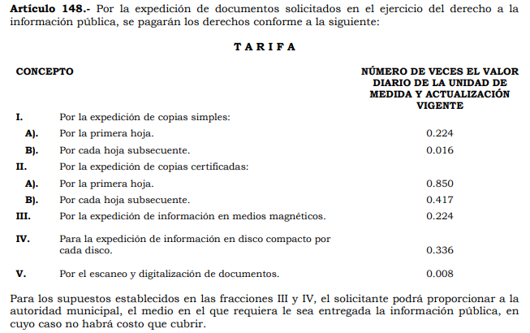

Como se advierte, la entrega de información en ejercicio del derecho de acceso a la información a través de medios magnéticos o disco compacto, genera derechos a favor de los entes públicos, por lo que el particular deberá cubrir los montos respectivos de manera previa para que el SUJETO OBLIGADO le proporcione la información que es de su interés, sin embargo, dicho cobró no resultará procedente en el caso de que el solicitante proporcione el medio en el que requiera le sea entregada la información pública.
QUINTO. VERSIÓN PÚBLICA. Para la entrega de la información, en razón de que el derecho de acceso a la información pública no es absoluto, sino que encuentra como excepciones que la información sobre la cual se peticiona el acceso, sea o contenga datos que deban ser clasificados en los términos que la misma Ley de la Materia señala, el Sujeto Obligado tendrá que hacer la elaboración de una versión pública de los documentos que vaya entregar para dar cumplimiento a esta resolución, a fin de satisfacer el derecho de acceso a la información pública de la recurrente sin menoscabar el derecho a la protección de los datos personales de terceros.
Lo anterior, de conformidad a lo que señalan los artículos 3, fracciones IX, XX, XXXII, XLV; 6, 137 y 143 fracción I, de la Ley de Transparencia y Acceso a la Información Pública del Estado de México y Municipios vigente, que se leen como sigue:
“Artículo 3. Para los efectos de la presente Ley se entenderá por:
IX. Datos personales: La información concerniente a una persona, identificada o identificable según lo dispuesto por la Ley de Protección de Datos Personales del Estado de México;
XX. Información clasificada: Aquella considerada por la presente Ley como reservada o confidencial;
XXXII. Protección de Datos Personales: Derecho humano que tutela la privacidad de datos personales en poder de los sujetos obligados y sujetos particulares;
XLV. Versión pública: Documento en el que se elimine, suprime o borra la información clasificada como reservada o confidencial para permitir su acceso.”
“Artículo 6. Los datos personales son irrenunciables, intransferibles e indelegables, por lo que los sujetos obligados no deberán proporcionar o hacer pública la información que contenga, con excepción de aquellos casos en que deban hacerlo en observancia de las disposiciones aplicables. En el caso de los derechos de acceso, rectificación, cancelación u oposición; los principios, procedimientos, medidas de seguridad en el tratamiento y demás disposiciones en materia de datos personales, se deberá estar a lo dispuesto en las leyes de la materia.”
“Artículo 137. Cuando un mismo medio, impreso o electrónico, contenga información pública y reservada o confidencial, la Unidad de Transparencia para efectos de atender una solicitud de información, deberán elaborar una versión pública en la que se testen las partes o secciones clasificadas, indicando su contenido de manera genérica y fundando y motivando su clasificación.”
“Artículo 143. Para los efectos de esta Ley se considera información confidencial, la clasificada como tal, de manera permanente, por su naturaleza, cuando:
I. Se refiera a la información privada y los datos personales concernientes a una persona física o jurídica colectiva identificada o identificable;
II. Los secretos bancario, fiduciario, industrial, comercial, fiscal, bursátil y postal, cuya titularidad corresponda a particulares, sujetos de derecho internacional o a sujetos obligados cuando no involucren el ejercicio de recursos públicos; y
III. La que presenten los particulares a los sujetos obligados, de conformidad con lo dispuesto por las leyes o los tratados internacionales.” (Sic)
De los preceptos anteriores se desprende que cuando un documento que vaya a ser entregado vía acceso a la información pública, contenga tanto información de interés público como información que debe ser clasificada, se hará la entrega del mismo, testando las secciones o datos que deban ser clasificados; por ende el Sujeto Obligado deberá proceder a testar los datos personales que se encuentren contenidos en los documentos a entregar por parte del Sujeto Obligado para satisfacer el derecho de acceso a la información pública de la recurrente, esto es, los datos concernientes a una persona identificada o identificable, o aquellos datos que tengan el carácter de sensibles, es decir los que afectan la esfera más íntima de su titular o cuya utilización indebida pueda dar origen a discriminación o conlleven un riesgo grave para aquel de acuerdo a lo que señala la fracción XII del artículo 4 de la Ley de Protección de Datos Personales en Posesión de Sujetos Obligados del Estado de México.
Datos que deberá clasificar como confidenciales por tratarse precisamente de información privada, puesto que los datos personales son irrenunciables, intransferibles e indelegables y los Sujetos Obligados no deberán hacer entrega de los mismos a personas ajenas a su titular.
En ese contexto, la clasificación de la información no opera con la simple supresión de datos que se haga en los documentos de que se trate o con la simple decisión que tome el Servidor Público Habilitado o el Responsable de la Unidad de Transparencia del Sujeto Obligado, sino que ello deberá realizarse en términos de lo que disponen los artículos 49 fracción VIII, 53, fracción X y 59, fracción V, de la Ley en consulta, cuyo sentido literal es el siguiente:
“Artículo 49. Los Comités de Transparencia tendrán las siguientes atribuciones:
VIII. Aprobar, modificar o revocar la clasificación de la información…”
“Artículo 53. Las Unidades de Transparencia tendrán las siguientes funciones:
X. Presentar ante el Comité, el proyecto de clasificación de información…”
“Artículo 59. Los servidores públicos habilitados tendrán las funciones siguientes:
V. Integrar y presentar al responsable de la Unidad de Transparencia la propuesta de clasificación de información, la cual tendrá los fundamentos y argumentos en que se basa dicha propuesta…”(Sic)

Denotándose de dichos elementos normativos que el determinar la clasificación de la información es un trabajo en conjunto tanto de los Servidores Públicos Habilitados, de las Unidades de Transparencia y del Comité de Transparencia del Sujeto Obligado, teniendo el deber los primeros de ellos de presentar ante la Unidad de Transparencia la propuesta de la clasificación de la información, para que luego ésta presente ante al Comité de Transparencia de así resultar procedente el proyecto de clasificación de la información y finalmente sea éste último quien apruebe, modifique o revoque la clasificación de la información solicitada.
Para lo cual, a su vez en el caso de información de carácter confidencial, se debe atender a lo que señala el artículo 149 de la Ley de Transparencia Local vigente, que se lee como sigue:
“Artículo 149. El acuerdo que clasifique la información como confidencial deberá contener un razonamiento lógico en el que demuestre que la información se encuentra en alguna o algunas de las hipótesis previstas en la presente Ley.”(Sic)
Es decir, el SUJETO OBLIGADO a través de su Comité de Transparencia, deberá elaborar acuerdo que contenga un razonamiento lógico con el que se demuestre que la información que se testa de las versiones públicas que se sirva elaborar, encuadra en alguna de las hipótesis que contempla la Ley de la Materia en su artículo 143; ya que de lo contrario, se crearía la incertidumbre jurídica en relación a si lo entregado es formalmente una versión pública, o un documento ilegible, incompleto o tachado; en otras palabras si no se exponen de manera puntual las razones de la versión pública de la documentación entregada se estaría violentando el derecho de acceso a la información de la parte solicitante.
Al respecto, se destaca que la versión pública que elabore el SUJETO OBLIGADO debe cumplir con las formalidades exigidas en la Ley; es decir, resulta necesario que el Comité de Transparencia del Sujeto Obligado emita el Acuerdo de Clasificación correspondiente debidamente fundado y motivado, que sustente la versión pública, el cual deberá cumplir cabalmente con las formalidades previstas en el artículo 137 de la Ley de Transparencia y Acceso a la Información Pública del Estado de México y Municipios, ya expuesto; así como con los numerales aplicables de los LINEAMIENTOS GENERALES EN MATERIA DE CLASIFICACIÓN Y DESCLASIFICACIÓN DE LA INFORMACIÓN, ASÍ COMO PARA LA ELABORACIÓN DE VERSIONES PÚBLICAS, publicados en el Diario Oficial de la Federación en fecha quince de abril del año dos mil dieciséis, mediante Acuerdo del Consejo Nacional del Sistema Nacional de Transparencia, Acceso a la Información Pública y Protección de Datos Personales, que literalmente expresan:
Lineamientos Generales en materia de Clasificación y Desclasificación de la Información, así como para la elaboración de Versiones Públicas
“Segundo.- Para efectos de los presentes Lineamientos Generales, se entenderá por:
XVIII. Versión pública: El documento a partir del que se otorga acceso a la información, en el que se testan partes o secciones clasificadas, indicando el contenido de éstas de manera genérica, fundando y motivando la reserva o confidencialidad, a través de la resolución que para tal efecto emita el Comité de Transparencia.
Cuarto. Para clasificar la información como reservada o confidencial, de manera total o parcial, el titular del área del sujeto obligado deberá atender lo dispuesto por el Título Sexto de la Ley General, en relación con las disposiciones contenidas en los presentes lineamientos, así como en aquellas disposiciones legales aplicables a la materia en el ámbito de sus respectivas competencias, en tanto estas últimas no contravengan lo dispuesto en la Ley General.
Los sujetos obligados deberán aplicar, de manera estricta, las excepciones al derecho de acceso a la información y sólo podrán invocarlas cuando acrediten su procedencia.
Quinto. La carga de la prueba para justificar toda negativa de acceso a la información, por actualizarse cualquiera de los supuestos de clasificación previstos en la Ley General, la Ley Federal y leyes estatales, corresponderá a los sujetos obligados, por lo que deberán fundar y motivar debidamente la clasificación de la información ante una solicitud de acceso o al momento en que generen versiones públicas para dar cumplimiento a las obligaciones de transparencia, observando lo dispuesto en la Ley General y las demás disposiciones aplicables en la materia.
Sexto. Los sujetos obligados no podrán emitir acuerdos de carácter general ni particular que clasifiquen documentos o expedientes como reservados, ni clasificar documentos antes de que se genere la información o cuando éstos no obren en sus archivos.
La clasificación de información se realizará conforme a un análisis caso por caso, mediante la aplicación de la prueba de daño y de interés público.
Séptimo. La clasificación de la información se llevará a cabo en el momento en que:
I. Se reciba una solicitud de acceso a la información;
II. Se determine mediante resolución de autoridad competente, o
III. Se generen versiones públicas para dar cumplimiento a las obligaciones de transparencia previstas en la Ley General, la Ley Federal y las correspondientes de las entidades federativas.
Los titulares de las áreas deberán revisar la clasificación al momento de la recepción de una solicitud de acceso a la información, para verificar si encuadra en una causal de reserva o de confidencialidad.
Octavo. Para fundar la clasificación de la información se debe señalar el artículo, fracción, inciso, párrafo o numeral de la ley o tratado internacional suscrito por el Estado mexicano que expresamente le otorga el carácter de reservada o confidencial.
Para motivar la clasificación se deberán señalar las razones o circunstancias especiales que lo llevaron a concluir que el caso particular se ajusta al supuesto previsto por la norma legal invocada como fundamento.
En caso de referirse a información reservada, la motivación de la clasificación también deberá comprender las circunstancias que justifican el establecimiento de determinado plazo de reserva.
Tratándose de información clasificada como confidencial respecto de la cual se haya determinado su conservación permanente por tener valor histórico, ésta conservará tal carácter de conformidad con la normativa aplicable en materia de archivos.
Los documentos contenidos en los archivos históricos y los identificados como históricos confidenciales no serán susceptibles de clasificación como reservados.
Noveno. En los casos en que se solicite un documento o expediente que contenga partes o secciones clasificadas, los titulares de las áreas deberán elaborar una versión pública fundando y motivando la clasificación de las partes o secciones que se testen, siguiendo los procedimientos establecidos en el Capítulo IX de los presentes lineamientos.
Décimo. Los titulares de las áreas, deberán tener conocimiento y llevar un registro del personal que, por la naturaleza de sus atribuciones, tenga acceso a los documentos clasificados. Asimismo, deberán asegurarse de que dicho personal cuente con los conocimientos técnicos y legales que le permitan manejar adecuadamente la información clasificada, en los términos de los Lineamientos para la Organización y Conservación de Archivos.
En ausencia de los titulares de las áreas, la información será clasificada o desclasificada por la persona que lo supla, en términos de la normativa que rija la actuación del sujeto obligado.
Décimo primero. En el intercambio de información entre sujetos obligados para el ejercicio de sus atribuciones, los documentos que se encuentren clasificados deberán llevar la leyenda correspondiente de conformidad con lo dispuesto en el Capítulo VIII de los presentes lineamientos.
[…]
CAPÍTULO VIII
DE LA LEYENDA DE CLASIFICACIÓN
Quincuagésimo. Los titulares de las áreas de los sujetos obligados podrán utilizar los formatos contenidos en el presente Capítulo como modelo para señalar la clasificación de documentos o expedientes, sin perjuicio de que establezcan los propios.
[…]
Quincuagésimo tercero. El formato para señalar la clasificación parcial de un documento, es el siguiente:
 | Concepto | Dónde:
Sello oficial o logotipo del sujeto obligado | Fecha de clasificación | Se anotará la fecha en la que el Comité de Transparencia confirmó la clasificación del documento, en su caso.
Sello oficial o logotipo del sujeto obligado | Área | Se señalará el nombre del área del cual es titular quien clasifica.
Sello oficial o logotipo del sujeto obligado | Información reservada | Se indicarán, en su caso, las partes o páginas del documento que se clasifican como reservadas. Si el documento fuera reservado en su totalidad, se anotarán todas las páginas que lo conforman. Si el documento no contiene información reservada, se tachará este apartado.
Sello oficial o logotipo del sujeto obligado | Periodo de reserva | Se anotará el número de años o meses por los que se mantendrá el documento o las partes del mismo como reservado.
Sello oficial o logotipo del sujeto obligado | Fundamento legal | Se señalará el nombre del ordenamiento, el o los artículos, fracción(es), párrafo(s) con base en los cuales se sustente la reserva.
Sello oficial o logotipo del sujeto obligado | Ampliación del periodo de reserva | En caso de haber solicitado la ampliación del periodo de reserva originalmente establecido, se deberá anotar el número de años o meses por los que se amplía la reserva.
Sello oficial o logotipo del sujeto obligado | Confidencial | Se indicarán, en su caso, las partes o páginas del documento que se clasifica como confidencial. Si el documento fuera confidencial en su totalidad, se anotarán todas las páginas que lo conforman. Si el documento no contiene información confidencial, se tachará este apartado.
Sello oficial o logotipo del sujeto obligado | Fundamento legal | Se señalará el nombre del ordenamiento, el o los artículos, fracción(es), párrafo(s) con base en los cuales se sustente la confidencialidad.
Sello oficial o logotipo del sujeto obligado | Rúbrica del titular del área | Rúbrica autógrafa de quien clasifica.
Sello oficial o logotipo del sujeto obligado | Fecha de desclasificación | Se anotará la fecha en que se desclasifica el documento.
Sello oficial o logotipo del sujeto obligado | Rúbrica y cargo del servidor público | Rúbrica autógrafa de quien desclasifica.
Efectivamente, cuando se clasifica información como confidencial es importante someterlo al Comité de Transparencia, quien debe confirmar, modificar o revocar la clasificación.
Por lo tanto, la entrega de documentos en su versión pública debe acompañarse necesariamente del Acuerdo del Comité de Transparencia que la sustente, en el que se expongan los fundamentos y razonamientos que llevaron al SUJETO OBLIGADO a testar, suprimir o eliminar datos de dicho soporte documental, ya que no hacerlo implica que lo entregado no es legal ni formalmente una versión pública, sino más bien una documentación ilegible, incompleta o tachada; pues no señalar las razones por las que no se aprecian determinados datos -ya sea porque se testan o suprimen- deja al solicitante en estado de incertidumbre, al no conocer o comprender porque no aparecen en la documentación respectiva, es decir, si no se exponen de manera puntual las razones de ello se estaría violentando desde un inicio el derecho de acceso a la información del solicitante, por lo que el acuerdo respectivo, deberá hacerse del conocimiento del RECURRENTE.
De este modo, como ha sido señalado en la presente resolución, en armonía entre los principios constitucionales de máxima publicidad y de protección de datos personales, la Ley de Transparencia y Acceso a la Información Pública del Estado de México y Municipios permite la elaboración de versiones públicas en las que se suprima aquella información relacionada con la vida privada.
Así, con fundamento en lo prescrito en los artículos 5 párrafos trigésimo, trigésimo primero y trigésimo segundo de la Constitución Política del Estado Libre y Soberano de México; 2, fracción II; 29, 36 fracciones I y II; 176, 178, 181, 185 y 186 fracción II de la Ley de Transparencia y Acceso a la Información Pública del Estado de México y Municipios, este Pleno:
R E S U E L V E:
PRIMERO. Resultan parcialmente fundados los motivos de inconformidad aducidos por el RECURRENTE en el recurso de revisión 03474/INFOEM/IP/RR/2022 por lo que, en términos del Considerando Cuarto de esta resolución, se MODIFICA la respuesta del SUJETO OBLIGADO.
SEGUNDO. Se Ordena al Sujeto Obligado, en términos de los Considerandos Cuarto y Quinto de esta resolución, haga entrega, vía SAIMEX, correo electrónico, medios magnéticos (con costo) y CD-ROM (con costo), en versión pública de ser procedente, del soporte documental donde conste lo siguiente:
- Reportes del aplicativo “Visor de nómina del SAT” por los años 2018, 2019, 2020, y 2021 en sus tres presentaciones:
- Vista anual acumulada.
- Detalle mensual.
- Detalle diferencias sueldos y salarios.
- Opinión del cumplimiento de obligaciones fiscales emitida por el Servicio de Administración Tributaria, SAT.
Para la expedición de la información en medios magnéticos (con costo) y CD-ROM (con costo), el Sujeto Obligado deberá informar a la parte Recurrente mediante SAIMEX el procedimiento exacto y detallado para su obtención (lugar, días, horas hábiles, etc.), debiendo acreditar El Sujeto Obligado la entrega de la información a la parte Recurrente. Para el caso de que el particular proporcione a la autoridad municipal el medio magnético o CD-ROM en el que requiera le sea entregada la información pública no habrá costo que cubrir.

De ser necesaria la versión pública, se deberá emitir el Acuerdo del Comité de Transparencia de acuerdo con la Ley de Transparencia y Acceso a la Información Pública del Estado de México y Municipios, en el que funde y motive las razones sobre los datos que se supriman o eliminen de los soportes documentales objeto de las versiones públicas que se formulen y se pongan a disposición de la parte Recurrente, mismo que igualmente hará de su conocimiento.

Respecto del numeral 1, en el supuesto que una vez agotada la búsqueda de la información, se acredite no contar con la misma, deberá hacerlo del conocimiento de parte Recurrente de manera fundada y motivada, en términos del segundo párrafo del artículo 19 de la Ley de Transparencia local.

TERCERO. NOTIFÍQUESE la presente resolución al Titular de la Unidad de Transparencia del Sujeto Obligado, para que conforme al artículo 186 último párrafo, 189 segundo párrafo y 194 de la Ley de Transparencia y Acceso a la Información Pública del Estado de México y Municipios; dé cumplimiento a lo ordenado dentro del plazo de diez días hábiles, e informe a este Instituto en un plazo de tres días hábiles siguientes sobre el cumplimiento dado a la presente.
De conformidad con el artículo 198 de la Ley de Transparencia y Acceso a la Información Pública del Estado de México y Municipios, de considerarlo procedente, el Sujeto Obligado de manera fundada y motivada, podrá solicitar una ampliación de plazo para el cumplimiento de la presente resolución.
CUARTO. Notifíquese vía SAIMEX y por correo electrónico, a la parte RECURRENTE la presente resolución, así como, que de conformidad con lo establecido en el artículo 196 de la Ley de Transparencia y Acceso a la Información Pública del Estado de México y Municipios, podrá impugnar la presente resolución vía Juicio de Amparo en los términos de las leyes aplicables.
ASÍ LO RESUELVE, POR UNANIMIDAD DE VOTOS, EL PLENO DEL INSTITUTO DE TRANSPARENCIA, ACCESO A LA INFORMACIÓN PÚBLICA Y PROTECCIÓN DE DATOS PERSONALES DEL ESTADO DE MÉXICO Y MUNICIPIOS, CONFORMADO POR LOS COMISIONADOS JOSÉ MARTÍNEZ VILCHIS, MARÍA DEL ROSARIO MEJÍA AYALA, SHARON CRISTINA MORALES MARTÍNEZ, LUIS GUSTAVO PARRA NORIEGA Y GUADALUPE RAMÍREZ PEÑA; EN LA VIGÉSIMA PRIMERA SESIÓN ORDINARIA CELEBRADA EL OCHO DE JUNIO DE DOS MIL VEINTIDÓS, ANTE EL SECRETARIO TÉCNICO DEL PLENO ALEXIS TAPIA RAMÍREZ.

“Artículo 24. Para el cumplimiento de los objetivos de esta Ley, los sujetos obligados deberán cumplir con las siguientes obligaciones, según corresponda, de acuerdo a su naturaleza: …. Los sujetos obligados solo proporcionarán la información pública que generen, administren o posean en el ejercicio de sus atribuciones.”(Sic)
“Artículo 185. El Instituto resolverá el recurso de revisión conforme a lo siguiente: (…) II. Admitido el recurso de revisión, la o el Comisionado ponente deberá integrar un expediente y ponerlo a disposición de las partes, para que, en un plazo máximo de siete días hábiles, manifiesten lo que a su derecho convenga;”
https://www.sat.gob.mx/consultas/20777/consulta-tu-opinion-de-cumplimiento-de-obligaciones-fiscales#
http://www.imss.gob.mx/sites/all/statics/pdf/leyes/LSS.pdf consultada el día 09 de marzo de 2022 a las 12:33 horas
Artículo 49. Los Comités de Transparencia tendrán las siguientes atribuciones: II. Confirmar, modificar o revocar las determinaciones que en materia de ampliación del plazo de respuesta, clasificación de la información y declaración de inexistencia o de incompetencia realicen los titulares de las áreas de los sujetos obligados;

